
КОНТРОЛЬНО-СЧЕТНАЯ ПАЛАТА
Чебулинского муниципального округа
650270 пгт Верх-Чебула, ул.Мира,4
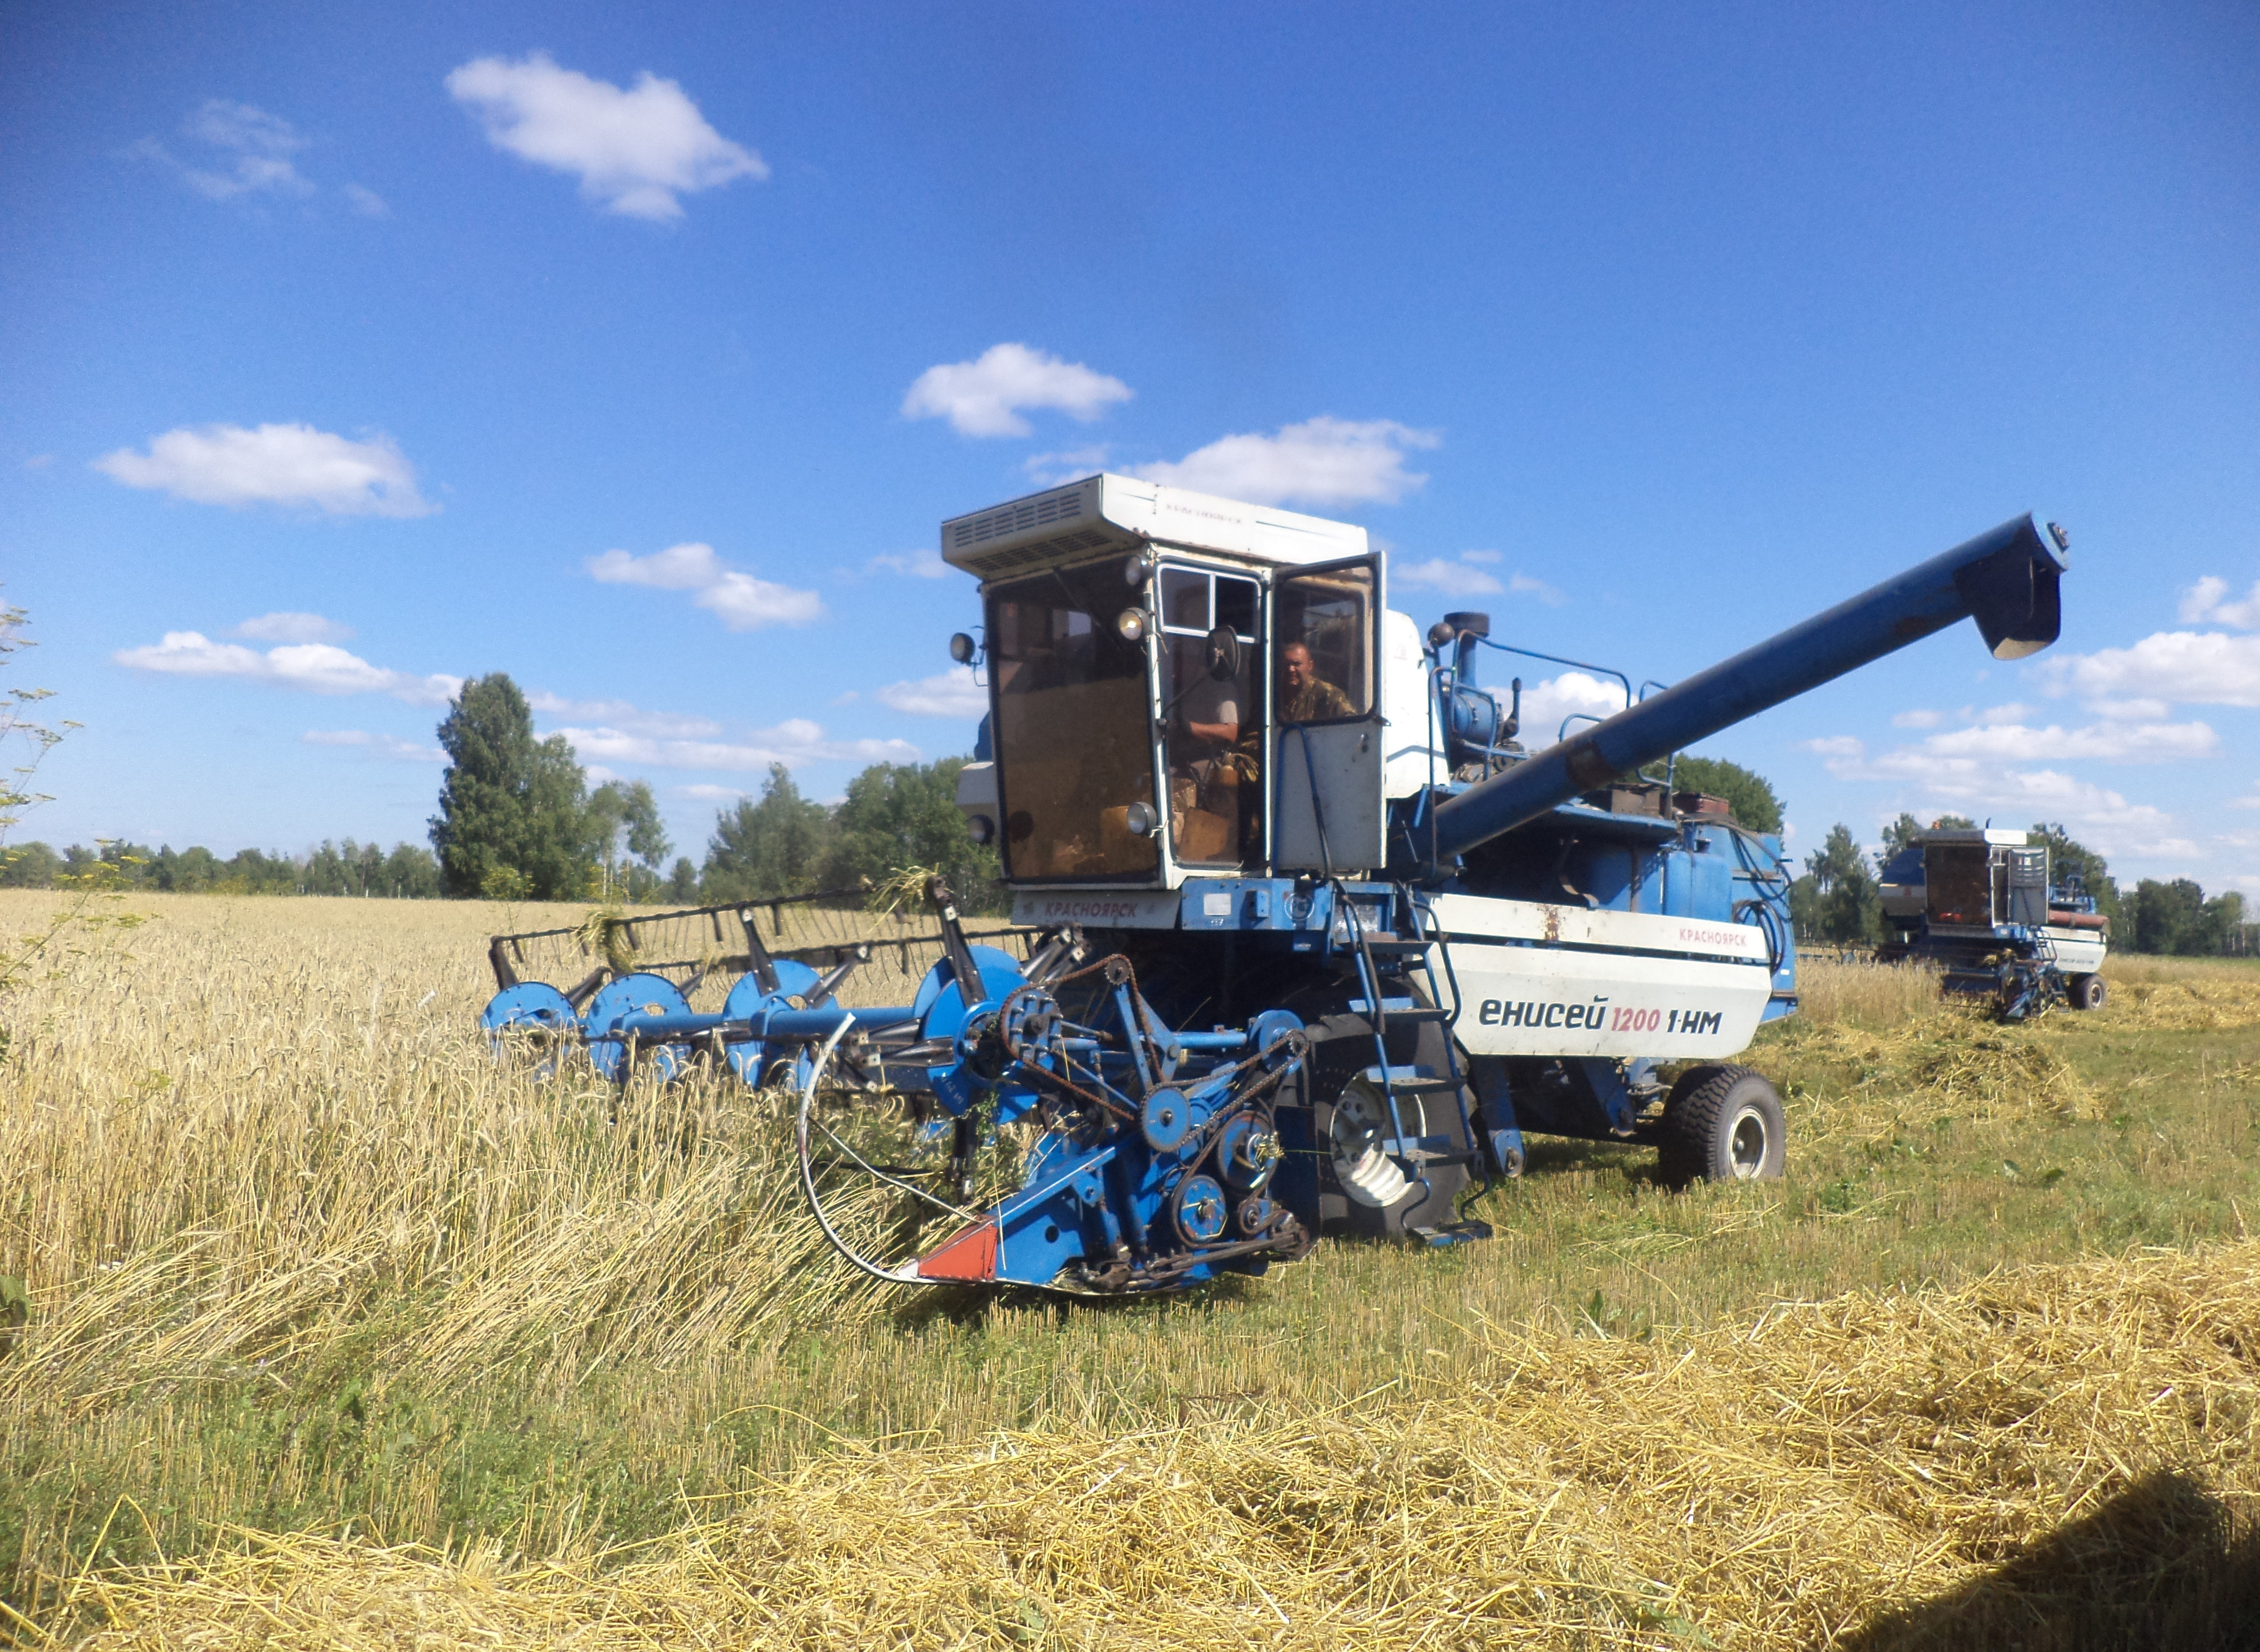
тел. 8(384-44) 2-13-00 e-mail: kspcheb@mail.ru
УТВЕРЖДАЮ:
Председатель
контрольно-счётной палаты Чебулинского муниципального округа
И.А. Шелкова
25 апреля 2022 г.

ЗАКЛЮЧЕНИЕ

по результатам внешней проверки годового отчета об исполнении бюджета Чебулинского муниципального округа за 2021 год

Общие положения

Заключение на годовой отчет об исполнении бюджета Чебулинского муниципального округа за 2021 год подготовлено в соответствии с нормами Бюджетного кодекса Российской Федерации, Налогового кодекса Российской Федерации, Гражданского кодекса Российской Федерации, Устава Чебулинского муниципального округа, Решением Совета народных депутатов Чебулинского муниципального округа от 25.03.2021 №155«Об утверждении Положения о бюджетном процессе в Чебулинском муниципальном округе», Законом Кемеровской области от 24.11.2005 № 134-ОЗ «О межбюджетных отношениях в Кемеровской области - Кузбассе» и иными нормативными правовыми актами Российской Федерации, Кемеровской области - Кузбасса и Чебулинского муниципального округа.
Организацию исполнения и исполнение бюджета Чебулинского муниципального округа ( далее – Округ) осуществляло финансовое управление Округа. Данная функция определена Положением о финансовом управлении Чебулинского муниципального округа, утвержденным Постановлением администрации Чебулинского муниципального округа от 18.02.2021 №71-п, в соответствии со ст.123.21 Гражданского кодекса Российской Федерации, Федеральным законом от 06.10.2003 №131-ФЗ «Об общих принципах организации местного самоуправления в Российской Федерации», руководствуясь Уставом Чебулинского муниципального округа Кемеровской области – Кузбасса, на основании приказа Министерства финансов Кузбасса от 18.01.2021 №3 «Об оптимизации структуры Министерства финансов Кузбасса».
По составу и полноте форм бюджетная отчетность представлена в объеме форм, предусмотренных статьей 264.1 Бюджетного кодекса Российской Федерации, в пределах срока, установленного статьей 264.4 Бюджетного кодекса Российской Федерации и статьей 12-1 Закона Кемеровской области от 14.11.2005 № 111-ОЗ «О бюджетном процессе в Кемеровской области – Кузбассе» (с изменениями), ст.12 Положения о бюджетном процессе в Чебулинском муниципальном округе.

Организационная структура муниципального образования «Чебулинский муниципальный округ»

В состав муниципального образования «Чебулинский муниципальный округ» входят:
1. Верх-Чебулинский территориальный отдел Чебулинского муниципального округа;
2. Усманский территориальный отдел Чебулинского муниципального округа;
3. Алчедатский территориальный отдел Чебулинского муниципального округа;
4. Ивановский территориальный отдел Чебулинского муниципального округа;
5.Усть-Сертинский территориальный отдел Чебулинского муниципального округа;
6.Чумайский территориальный отдел Чебулинского муниципального округа.

Оценка исполнения бюджета по основным характеристикам

Согласно данным бюджетной отчетности (форма 0503317) поступления по доходам в 2021 году исполнены в сумме 921 996,8 тыс. рублей, что по отношению к окончательно утвержденным бюджетным назначениям в сумме 932 151,9 тыс. рублей составляет 98,9% (недополучено к плану 10 155,1 тыс. рублей или 1,1%). Структура доходов:
1.налоговые поступления – 116 224,4 тыс.рублей;
2.неналоговые поступления – 30 158,2 тыс.рублей;
3.безвозмездные поступления – 775 614,2 тыс.рублей.
По сравнению с 2020 годом фактические доходы бюджета Округа уменьшились на 5,8 % или 56 499,6 тыс.рублей. В том числе по видам поступлений см.в таблице №1:
Таблица 1
Наименование доходной части | Увеличение в 2021 г по сравнению с 2020 г.,тыс.руб.  « + » | Уменьшение в 2021 г по сравнению с 2020 г.,тыс. руб.« - » | Результат  «+» ; «-»  тыс.руб.(%)
1.Налоговые доходы  2.Неналоговые доходы  3.Безвозмездные поступления  в том числе:  добровольные пожертвования | 11 804,2  8 391,0 | 76 694,8  283,8
Итого: | 20195,2 | 76 694,8 | - 56 499,6

В разрезе источников поступления налоговых и неналоговых доходов:

- Налог на доходы физических лиц – 90 482,1 тыс.рублей;
- Доход от уплаты акцизов – 8 437,2 тыс.рублей;
- Налог, взимаемый в связи с применением упрощенной системы налогообложения(УСН) - 3 354,3 тыс.рублей;
- Единый налог на вмененный доход (ЕНВД) – 612,9 тыс.рублей;
- Единый сельскохозяйственный налог - 6 139,3 тыс.рублей;
- Налог на имущество физических лиц – 569,8 тыс.рублей;
- Земельный налог – 3 950,7 тыс.рублей;
- Госпошлины – 1 094,4 тыс.рублей;
- Арендная плата за землю – 7 365,2 тыс.рублей;
- Аренда имущества – 1 479,2 тыс.рублей;
- Доход от использования муниципального имущества(найм жилья) – 11,4 тыс.рублей;
- Плата за негативное воздействие на окружающую среду – 185,6 тыс.рублей;
- Доходы от оказания платных услуг – 3 116,7 тыс.рублей;
- Доходы от продажи материальных и нематериальных активов – 17 005,2 тыс.рублей;
- Доходы от штрафов - 399,6 тыс.рублей.

Расходы бюджета в Отчете об исполнении бюджета (форма 0503317) отражены в сумме 901 738,3 тыс. рублей, что по отношению к расходам бюджета 2020 года на 85 368,6 тыс.рублей меньше ( в 2020 г. -987 106,9 тыс. рублей) и составляет 91,4%.
Плановые расходы Округа на 2021 год утверждены в сумме 971 280,5 тыс.рублей. Исполнение за 2021 год – 92,8%
Неисполненные бюджетные назначения составили 69 542,2 тыс. рублей или 7,2 %.
Результатом исполнения бюджета является профицит в сумме 20 258,51 тыс. рублей.
При исполнении бюджета 2021 года обеспечено соблюдение принципа сбалансированности бюджета: доходы в сумме 921 996,8 тыс. рублей; расходы в сумме 901 738,3 тыс. рублей.
Основные характеристики исполнения бюджетаЧебулинского муниципальногь округа в 2017-2021 годах (фактическое исполнение) приведены в Таблице 2.
Таблица 2 (тыс. рублей)
Бюджет округа |  |  | 2017 | 2018 | 2019 | 2020 | 2021
фактические доходы | всего | тыс. руб. | 659 813,00 | 781 501,80 | 1 027 374,57 | 978 496,60 | 921 996,81
фактические доходы | безвозмездные поступления | тыс. руб. | 580 180,80 | 685 876,90 | 923 988,90 | 852 309,00 | 775 614,20
фактические доходы | доходы кроме безвозмездных поступлений | тыс. руб. | 79 632,20 | 95 624,90 | 103 385,70 | 126 187,60 | 146 382,61
фактические расходы |  | тыс. руб. | 620 612,22 | 762 170,90 | 1 027 374,57 | 987 106,91 | 901 738,30
дефицит (-) / профицит (+) к налоговым и неналоговым доходам |  | тыс. руб. | +39 200,78 | +19 330,90 | 0,00 | - 8 610,34 | + 20 258,51
 |  | % | + 49,2% | +20,2% | 0% | -6,8% | +13,8%

Динамика фактических доходов, расходов и дефицита (профицита) бюджета в 2017-2021 годах представлена на Рисунке 1.

Рисунок 1

2017 2018 2019 2020 2021

Где:
- Доходы бюджета, тыс.руб.
- -

- Расходы бюджета, тыс.руб.

- Профицит, тыс.руб.

- Дефицит, тыс.руб.

В 2021 году увеличение, по сравнению с 2020 годом, фактических поступлений налоговых и неналоговых доходов в бюджет Чебулинского муниципального округа составила 20 195,0 тыс. рублей или 16 % от объема доходов бюджета без учета безвозмездных поступлений. В таблице №3 приведены сведения о фактических поступлениях налоговых доходов в бюджет Чебулинского муниципального округа в динамике за 5 лет.
Таблица 3(тыс.руб.)
 | 2017 | 2018 | 2019 | 2020 | 2021
Доходы бюджета всего: | 659 813,00 | 781 501,8 | 1 027 374,6 | 978 496,6 | 921 996,81
Налоговые доходы | 66 175,4 | 81 707,4 | 86 815,2 | 104 420,2 | 116 224,4
в том числе:  Налог на доходы физических лиц  Налог на товары( работы,услуги)  Налог на совокупный доход  Налог на имущество  Госпошлина | 51 868,1  5 425,5  2 418,2  4 752,8  1 710,9 | 64 895,8  5 882,0  3 247,8  6 002,5  1 679,3 | 68 551,1  6 775,8  4 958,8  4 915,6  1 613,9 | 86 213,8  6 535,1  5 081,1  5 529,0  1 061,2 | 90 482,1  8 437,2  11 288,9  4 921,8  1 094,4
Неналоговые доходы | 13 456,8 | 13 917,5 | 16 570,5 | 21 767,4 | 30 158,2
Безвозмездные поступления | 580 180,8 | 685 876,9 | 923 988,9 | 852 309,0 | 775 614,2

Так, бюджет Чебулинского муниципального округа (до 2020 года – района) в доходной части, с 2017 по 2019 годы, имел тенденцию к увеличению по всем источникам: как по налоговым, неналоговым, так и по безвозмездным поступлениям.
С 2020 года наблюдается снижение дохода бюджета округа, но только по безвозмездным поступлениям: в 2020 г. по сравнению с 2019 г. на 7,8% - 71 680,9 тыс.руб., 2021 г. к уровню 2020 г. на 9% - 76 694,8 тыс.руб.

Налоговые и неналоговые доходы с 2017 года по 2021 год увеличились на 184%.
В современных условиях большое значение имеют вопросы повышения эффективности управления социально-экономическим развитием на уровне муниципальных образований. Главные задачи – создание условий для обеспечения социальной справедливости, расширения социальной инфраструктуры, рационального использования ресурсов. В таблице 4 приведены основные показатели социально-экономического развития Чебулинского муниципального округа в 2017-2021 годах.

Таблица 4
 | Единица  измерения | 2017 | 2018 | 2019 | 2020 | 2021
1.Среднегодовая численность постоянного населения | тыс.чел. | 14,498 | 14,386 | 14,239 | 14,138 | 14,028
Экономическое развитие
2.Число субъектов малого и среднего предпринимательства в расчете на 10 тыс.человек населения | единиц | 137,4 | 109,3 | 106,9 | 109,3 | 111,4
3.Доля среднесписочной численности работников(без внешних совместителей) малых и средних предприятий в среднесписочной численности работников(без внешних совместителей) всех предприятий и организаций | % | 13,5 | 12,7 | 13,4 | 14 | 14,6
4.Объем инвестиций в основной капитал(за исключением бюджетных средств) в расчете на 1 жителя | рублей | 66 453 | 43 892 | 34 710 | 37 077 | 41 111
5.Доля площади земельных участков, являющихся объектами налогообложения земельным налогом, в общей площади территории городского округа(муниципального района) | % | 58,5 | 58,9 | 59,7 | 62 | 65
6.Доля прибыльных сельскохозяйственных организаций в общем их числе | % | 0 | 25 | 25 | 100 | 100
7.Доля протяженности автомобильных дорог общего пользования местного значения, не отвечающих нормативным требованиям, в общей протяженности автомобильных дорого общего пользования | % | 0 | 0 | 0 | 0 | 0
8.Доля населения, проживающего в населенных пунктах, не имеющих регулярного автобусного и(или) железнодорожного сообщения с административным центром городского округа(муниципального района), в общей численности населения городского округа(муниципального района) | % | 0,8 | 0,8 | 0,7 | 0,7 | 0,7
9.Среднемесячная номинальная начисленная заработная плата работников: | рублей
Крупных и средних предприятий и некоммерческих организаций | рублей | 21 301 | 25 848 | 27 368 | 29 100 | 31 070
Муниципальных дошкольных образовательных учреждений | рублей | 17 674,60 | 22 593,10 | 23 897 | 24 704,90 | 24 704,90
Муниципальных общеобразовательных учреждений | рублей | 26 517,10 | 29 928,20 | 32 175,90 | 33 705,10 | 33 705,10
Учителей муниципальных общеобразовательных учреждений | рублей | 29 646,10 | 31 549,60 | 34 939,40 | 35 027,20 | 35 027,20
Муниципальных учреждений культуры | рублей | 20 604 | 30 484 | 32 917 | 34 221 | 35 932
 | рублей
Дошкольное образование
10.Доля детей в возрасте 1-6 лет, получающих дошкольную образовательную услугу и (или) услугу по их содержанию в муниципальных образовательных учреждениях в общей численности детей в возрасте 1-6 лет | % | 61,4 | 64,3 | 59 | 57 | 61,1
11.Доля детей в возрасте 1-6 лет, стоящих на учете для определения в муниципальные дошкольные образовательные учреждения, в общей численности детей в возрасте 1-6 лет | % | 0 | 0 | 0 | 0 | 0
12.Доля муниципальных дошкольных образовательных учреждений, здания которых находятся в аварийном состоянии или требуют капитального ремонта, в общем числе муниципальных дошкольных образовательных учреждений | % | 0 | 0 | 0 | 0 | 0
Общее и дополнительное образование
13.Доля выпускников муниципальных общеобразовательных учреждений, не получивших аттестат о среднем(полном) образовании, в общей численности выпускников муниципальных общеобразовательных учреждений | % | 0 | 0 | 0 | 2,9 | 3,3
14.Доля муниципальных общеобразовательных учреждений, соответствующим современным требованиям обучения, в общем количестве муниципальных общеобразовательных учреждений | % | 53,3 | 53,3 | 53,3 | 57,1 | 57,1
15. Доля муниципальных общеобразовательных учреждений, , здания которых находятся в аварийном состоянии или требуют капитального ремонта, в общем числе муниципальных образовательных учреждений | % | 0 | 0 | 0 | 7,1 | 7,1
16.Доля детей первой и второй групп здоровья в общей численности обучающихся в муниципальных образовательных учреждений | % | 86,5 | 69,6 | 93,3 | 93,3 | 93,3
17.Доля обучающихся в муниципальных образовательных учреждений, занимающихся во вторую(третью) смену, в общей численности обучающихся в муниципальных образовательных учреждений | % | 0 | 0 | 7,8 | 7,5 | 7,5
18.Расходы бюджета муниципального образования на общее образование в расчете на одного обучающегося в муниципальных образовательных учреждений | Тыс.руб. | 27 | 45 | 31 | 31 | 31
19.Доля детей в возрасте 5- 18 лет, получающих услуги по дополнительному образованию в организациях различной организационно – правовой формы и формы собственности, в общей численности детей данной возрастной группы | % | 85,6 | 85,1 | 76 | 76 | 76
Культура
20.Уровень фактической обеспеченности учреждениями культуры от нормативной потребности:
Клубами и учреждениями клубного типа | % | 100 | 100 | 100 | 100 | 100
библиотеками | % | 117,6 | 117,6 | 117,6 | 117,6 | 117,6
21.Доля муниципальных учреждений культуры, здания которых находятся в аварийном состоянии или требуют капитального ремонта, в общем числе муниципальных учреждений культуры | % | 0 | 8,3 | 26 | 26 | 26
22.Доля объектов культурного наследия, находящихся в муниципальной собственности и требующих консервации или реставрации, в общем количестве объектов культурного наследия, находящихся в муниципальной собственности | % | 0 | 0 | 0 | 0 | 0
Физическая культура и спорт
23.Доля населения, систематически занимающегося физической культурой и спортом | % | 35,6 | 35,7 | 35,9 | 40,3 | 42,6
24.Доля обучающихся, систематически занимающегося физической культурой и спортом, в общей численности обучающихся | % | 39,6 | 40,9 | 41,5 | 41,5 | 41,5
Жилищное строительство и обеспечение граждан жильем
25.Общая площадь жилых помещений, приходящаяся в среднем на одного жителя - всего: | кв.м. | 31,42 | 31,7 | 32,01 | 32,82 | 33,27
в том числе введенная в действие за один год | кв.м. | 0,318 | 0,247 | 0,297 | 0,312 | 0,33
26.Площадь земельных участков, предоставленных для строительства в расчете на 10 тыс.чел. населения – всего: | гектаров | 1,03 | 10,9 | 3,09 | 3,1 | 3,3
в том числе  земельных участков, предоставленных для жилищного строительства, индивидуального строительства и комплексного освоения в целях жилищного строительства | гектаров | 1,02 | 3,35 | 3,02 | 3,04 | 3,06
27. Площадь земельных участков, предоставленных для строительства, в отношении которых с даты принятия решения о предоставлении земельного участка или подписания протокола о результатах торгов(конкурсов, аукционов) не было получено разрешение на ввод в эксплуатацию:
объектов жилищного строительства – в течение 3 лет | кв.м. | 0 | 0 | 0 | 0 | 0
иных объектов капитального строительства – в течение 5 лет | кв.м. | 0 | 0 | 0 | 0 | 0
Жилищно – коммунальное хозяйство
28.Доля многоквартирных домов, в которых собственники помещений выбрали и реализуют один из способов управления многоквартирными домами, в общем числе многоквартирных домов, в которых собственники помещений должны выбрать способ управления данными домами | % | 100 | 100 | 100 | 100 | 100
29.Доля организаций коммунального комплекса, осуществляющих производство товаров, оказание услуг по водо, -тепло,-газо,-электроснабжению, водоотведению, очистке сточных вод, утилизации твердых бытовых отходов и использующих объекты коммунальной инфраструктуры на праве частной собственности по договору аренды или концессии, участие субъекта Российской Федерации и)или) городского округа (муниципального района) в уставном капитале которых составляет не более 25% в общем числе организаций коммунального комплекса, осуществляющих свою деятельность на территории городского округа (муниципального района) | % | 100 | 100 | 100 | 100 | 100
30. Доля многоквартирных домов, расположенных на земельных участках, в отношении которых осуществлен государственный кадастровый учет | % | 45,7 | 43,5 | 43,5 | 43,6 | 43,6
31.Доля населения, получившего жилые помещения и улучившего жилищные условия в отчетном году. В общей численности населения, состоящего на учете в качестве нуждающегося в жилых помещениях | % | 13,5 | 9,1 | 14,2 | 6,4 | 14,7
Организация муниципального управления
32.Доля налоговых и неналоговых доходов местного бюджета ( за исключением поступлений налоговых доходов по дополнительным нормативам отчислений) в общем объеме собственных доходов бюджета муниципального образования (без учета субвенций) | % | 12 | 11,02 | 8,3 | 8,2 | 12,5
33.Доля основных фондов организаций муниципальной формы собственности, находящихся в стадии банкротства, в основных фондах организаций муниципальной формы собственности(на конец года по полной учетной стоимости) | % | 0 | 0 | 0 | 0 | 0
34.Объем не завершенного в установленные сроки строительства, осуществляемого за счет средств бюджета городского округа (муниципального района) | тыс.руб. | 0 | 0 | 0 | 0 | 0
35.Доля просроченной кредиторской задолженности по оплате труда ( включая начисления на оплату труда) муниципальных учреждений в общем объеме расходов муниципального образования на оплату труда | % | 0 | 0 | 0 | 0 | 0
36.Расходы бюджета муниципального образования на содержание работников органов местного самоуправления в расчете на одного жителя муниципального образования | рублей | 2 314,20 | 3 028,60 | 3 717,10 | 3 853,20 | 3 881,00
37.Наличие в городском округе(муниципальном районе) утвержденного генерального плана городского округа (схемы территориального планирования муниципального района) | да/нет | да | да | да | да | да
38.Удовлетворенность населения деятельностью органов местного самоуправления городского округа (муниципального района) | % от числа опрошенных | 74,4 | 43,7 | 43,7 | х | х
Энергосбережение и повышение энергетической эффективности
39.Удельная величина потребления энергетических ресурсов в многоквартирных домах:
электрическая энергия | Квт/час на 1 проживающего | 460 | 453 | 433,4 | 425 | 425
тепловая энергия | Гкал на 1 кв.м. общей площади | 0,35 | 0,321 | 0,3 | 0,3 | 0,3
горячая вода | Куб.м.на 1 проживающего | 16,2 | 16 | 15,3 | 15 | 15
холодная вода | -//- | 22,7 | 22 | 22 | 21 | 21
природный газ | -//- | 0 | 0 | 0 | 0 | 0
40.Удельная величина потребления энергетических ресурсов муниципальными бюджетными учреждениями:
электрическая энергия | Квт/ч на 1 чел.населения | 188 | 185 | 185 | 181 | 181
тепловая энергия | Гкал на 1 кв.м. общей площади | 3,2 | 3 | 3,1 | 3 | 3
горячая вода | Куб.м. на 1 чел.населения | 0 | 0 | 0 | 0 | 0
холодная вода | -//- | 6,1 | 5,9 | 5,5 | 4,9 | 4,9
природный газ | -//- | 0 | 0 | 0 | 0 | 0
В течение 2017-2021 годов наблюдается сокращение численности населения (на 3,3% за весь период) – это влечет за собой сокращение численности рабочей силы, численности занятых и численности работающих в организациях.
Повышается показатель с 2020 года «Число субъектов малого и среднего предпринимательства в расчете на 10 тыс.человек населения», если в 2019 г. он составлял 106,9, то к концу 2021 года – 111,4 единиц.
Среднемесячная начисленная заработная плата работников организаций за весь период 2017-2021 годов выросла в 1,45 – это значительно выше темпов инфляции за этот же период.
С 2020 года наблюдается рост инвестиций в основной капитал в расчете на одного жителя Округа: с 34 710,00 руб. в 2019 году до 41 111,00 руб. в 2021 году.
Увеличивается доля площади земельных участков, являющихся объектами налогообложения земельным налогом – с 58,5% в 2017г., до 65 % в 2021 г.
Доля прибыльных сельскохозяйственных организаций возросла с 25 % до 100 %.
В сфере образования Чебулинского муниципального округа наблюдается положительная динамика по увеличению общеобразовательных учреждений, соответствующих современным требованиям обучения.
Охрана здоровья детей и подростков является одним из приоритетных направлений государственной политики в Российской Федерации. Грамотно организованная лечебно – профилактическая деятельность врача – педиатра и школы - способствует повышению качества здоровья детей и подростков, что является маркером здоровья населения в целом. Так, в Чебулинском муниципальном округе , процент детей первой и второй групп здоровья в общей численности обучающихся- с 69,6% в 2018 году возрос до 93,3 % - с 2019 по 2021 г.г., что говорит о слаженной работе образования и здравоохранения.
В дошкольном образовании Округа нет «очередей» в детские сады, здания детских садов регулярно ремонтируются, аварийных или требующих капитального ремонта за период с 2017 по 2021 год нет.
Культура Чебулинского муниципального округа обеспечена учреждениями культуры( от клубов до библиотек), но возрастает процент зданий, требующих капитального ремонта.
Энергосбережению в Округе уделяется большое внимание. Такое мероприятие, как установка приборов учета по холодному водоснабжению, тепловой энергии, смена электросчетчиков у домовладельцев, способствовало сокращению потребления энергетических ресурсов.

Формирование и исполнение доходной части бюджета округа

Общая оценка исполнения доходной части бюджета

В соответствии с Отчётом об исполнении бюджета Чебулинского муниципального округа (ф. 0503317) доходы областного бюджета за 2021 год составили 921 996,8 тыс. рублей. К уровню 2020 года доходы уменьшились на 5,8% (на 56 499,8 тыс. рублей).
Утверждённый Решением Совета народных депутатов Чебулинского муниципального округа от 24.12.2020 №134 «О бюджете Чебулинского муниципального округа на 2021 год и плановый период 2022 и 2023 годов» (далее – Решение о бюджете) план по доходам бюджета Округа на 2021 год в сумме 932 151,9 тыс. рублей был исполнен на 98,9% (недополучено к плану 10 155,1 тыс. рублей).
В течение 2021 года в Решение о бюджете 5 раз вносились изменения, в т.ч. корректировался план по доходам. В результате первоначально утверждённый объём доходов областного бюджета был увеличен на 53% (на 322 761,7 тыс. рублей). Увеличение планового показателя осуществлено в основном за счёт повышения прогнозных объёмов безвозмездных поступлений из бюджета субъекта Российской Федерации (Кемеровской области – Кузбасса), а также налоговых и неналоговых доходов.В частности, по безвозмездным поступлениям от других бюджетов бюджетной системы увеличение плана в течение 2021 года в общей сумме составило около 286 917,4 тыс. рублей (на 57,5% выше к первоначальному прогнозу) в основном за счёт предоставления дополнительных дотаций, субсидий и иных межбюджетных трансфертов, не учтённых в первоначально принятой редакции Решения о бюджете. По налоговым доходам увеличение плана в течение 2021 года в целом составило 21 498,0 тыс. рублей (на 22,7% к первоначальному прогнозу). По неналоговым доходам в течение 2021 года план был повышен на 14 346,3тыс. рублей (на 90,7%).

Анализ формирования и исполнения бюджета Чебулинского муниципального округа по видам доходов

Основные показатели исполнения доходной части бюджета Чебулинского муниципального округа на основании отчётности (ф. 0503317) за 2017-2021 годы приведены в таблице 5.
Таблица 5 (тыс. рублей)
Наименование показателя | Фактически исполнено  за  2020 год | План  первоначальный  на  2021 год | План  окончательный на  2021 год | Фактически исполнено за  2021 год | Удельный вес по фактическому исполнению за 2021 год, % | Исполнение первоначального плана, % | Исполнение окончательного плана, % | Отклонение объёма фактического исполнения от окончательного плана | Факт  2021 г по отношению к факту  за  2020 г, % | Отклонение факта  2021 года от факта  2020 года
Налоговые доходы | 104 420,20 | 94 561,00 | 116 059,00 | 116 224,4 | 12,6% | 123% | 100,1% | + 165,4 | 111,3% | + 11 638,8
Неналоговые доходы | 21 767,40 | 15 809,00 | 30 155,30 | 30 158,20 | 3,3% | 190,7% | 100,0% | + 2,9 | 138,5% | + 8 390,8
Безвозмездные поступления | 852 309,00 | 499 020,20 | 785 937,60 | 775 614,10 | 84,1% | 155,4% | 98,7% | - 10 323,5 | 91,0% | - 76 694,9
в том числе:  - субвенции | 269 326,30 | 290 347,40 | 375 530,40 | 271 182,00 | 29,4% | 93,4% | 72,2% | - 104 348,4 | 101,0% | + 1 855,7
ИТОГО доходов | 978 496,60 | 609 390,20 | 932 151,90 | 921 996,80 | 100,0% | 151,3% | 98,9% | - 10 155,1 | 94,2% | - 56 499,8
в том числе  - собственные доходы | 709 170,30 | 319 042,90 | 556 621,50 | 550 814,80 | 59,7% | 172,6% | 98,97% | - 5 806,7 | 77,7% | - 158 355,5
- - в % к ИТОГО доходов | 72,5% | 52,4% | 59,7% | 59,7% | - | - | - | - | - | -

Объём доходов бюджета Округа от собственных источников составил в 2021 году 550 814,8 тыс. рублей, снизившись к уровню 2020 года на 22,3% (на 158 355,5 тыс. рублей).

Налоговые доходы

В 2021 году по налоговым доходам поступило 116 224,4 тыс. рублей, что составило 12,6 % доходов бюджета Округа(в 2020 году было 12,4%). По сравнению с 2020 годом налоговые доходы бюджета у на 11 638,8 тыс. рублей)
Формирование доходной части бюджета осуществляется главным образом за счёт поступлений по таким налогам: на доходы физических лиц (77,8%), на совокупный доход (9,7%), на товары(работы,услуги) (7,3%),на имущество (4,2%), госпошлина составляет 1% .

Налог на доходы физических лиц (далее – НДФЛ) в отчётном году являлся крупнейшим по объёму источником формирования доходной части бюджета Чебулинского муниципального округа – на него пришлось 77,8% налоговых доходов бюджета Округа (в 2020 году было соответственно 79%).
Поступления по НДФЛ за 2021 год составили 90 482,1 тыс. рублей. Утверждённое плановое задание исполнено на 100,0% (сверх плана 2,1 тыс. рублей). По сравнению с 2020 годом поступления по НДФЛ увеличились на 5% (на 4 268,3 тыс. рублей).
Определяющее влияние на уровень поступлений по НДФЛ оказывает сумма налога с доходов физических лиц, удерживаемого и перечисляемого в бюджет налоговыми агентами. За отчётный год объём поступлений по НДФЛ, источником которых является налоговый агент, составил 89 450,8 тыс. рублей или 98,8% от общего объёма всех поступлений по НДФЛ в бюджет Округа
. Окончательно утверждённый план поступлениям НДФЛ, удерживаемого налоговыми агентами, был выполнен на 100,0%. К уровню 2020 года объём данных поступлений увеличился на 3,7% (на 3 237,1 тыс. рублей).
Основным фактором, влияющим на объём поступлений по НДФЛ, удерживаемому налоговыми агентами, является динамика фонда заработной платы, темпы роста которого в 2021 году в некоторых отраслях повысилась.
В частности, по учитываемому госстатистикой, прирост фонда заработной платы по округу в 2021 году( по предварительным данным) к 2020 году составил 11,3%. В том числе:
- крупных и средних предприятий и некоммерческих организаций - на 7,3%;
- муниципальных учреждений культуры – на 5%;
- муниципальных дошкольных образовательных учреждений, общеобразовательных учреждений – уровень среднемесячной заработной платы 2021 года сохранился на уровне 2020 года.
Анализ поступлений НДФЛ на основании отчётности ФНС РФ по форме 1-НОМ показал, что наибольший положительный вклад в уровень поступлений по данному налогу в бюджет округа в 2021 году внесли организации по видам экономической деятельности, в основном относящимся к бюджетной сфере.
Также в 2021 году исполнены поступления НДФЛ с доходов, полученных от осуществления деятельности физическими лицами, зарегистрированными в качестве индивидуальных предпринимателей, нотариусов, занимающихся частной практикой, адвокатов, учредивших адвокатские кабинеты, и других лиц, занимающихся частной практикой в соответствии со статьей 227 Налогового кодекса Российской Федерации. Увеличение доходов обусловлено изменением порядка уплаты авансовых платежей по налогу на доходы физических лиц исходя из фактически полученных доходов в соответствии с Федеральным законом от 15.04.2019 №63-ФЗ.
Налог на доходы с физических лиц с доходов, полученных физическими лицами, в соответствии со статьей 228 Налогового кодекса Российской Федерации за 2021 года составил 307,3 тыс.руб., при утвержденном плане 307,0 тыс.руб., что составило 100,0 % исполнения. В 2020 году данный налог в бюджет Округа был исполнен в сумме 128,1 тыс.руб., т.е. в 2,4 раза ( или на 179,2 тыс.руб.)доход от данного вида налога в 2021 году превысил предыдущий год.
Налог на доходы с физических в виде фиксированных авансовых платежей с доходов, полученных физическими лицами, являющимися иностранными гражданами, осуществляющую трудовую деятельность по найму на основании патента в соответствии со статьей 227.1 Налогового кодекса Российской Федерации за 2021 года составил 39,3 тыс.руб., при плане 39,0 тыс.руб., исполнено 100,0 %., доход в 2020 году по данному налогу – 127,5 тыс.руб., т.е. в 3,2 раза выше ( или на 88,2 тыс.руб.) чем за 2021 год.
Налог на доходы с физических в части суммы налога, превышающей 650 000 рублей, относящейся к части налоговой базы, превышающей 5 000 000 рублей( за исключением налога на доходы физических лиц с сумм прибыли контролируемой иностранной компании, в том числе фиксированной прибыли контролируемой иностранной компании), при утвержденном плане на 2021 год 431,0 тыс.руб., фактическое исполнение составило 431,4 тыс.руб. – 100,0 %.

Налоги на товары (работы, услуги) на территории Чебулинского муниципального округа приведены в таблице 6.
Таблица 6
Тыс.руб.
Наименование показателя | 2021 год |  |  |  | 2020 год
Наименование показателя | Утверждено на 2021 год | Исполнено за 2021 год | % исполнения | Отклонения,  +; - (тыс.руб.) | Исполнено за 2020 год | % испол.  2021 г. к 2020 г.
Налоги на товары( работы, услуги) реализуемые на территории Российской Федерации | 8 278,0 | 8 437,2 | 102,0 | +159,2 | 6 535,1 | 129,1
Доходы от уплаты акцизов на дизельное топливо, подлежащие распределению между бюджетами субъектов Российской Федерации и местными бюджетами с учетом установленных дифференцированных нормативов отчислений в местные бюджеты  Доходы от уплаты акцизов на моторные масла для дизельных и(или) карбюраторных (инжекторных) двигателей, подлежащие распределению между бюджетами субъектов Российской Федерации и местными бюджетами с учетом установленных дифференцированных нормативов отчислений в местные бюджеты | 3 895,0  27,0 | 3 895,1  27,4 | 100,0  101,5 | +0,1  +0,4 | 3 014,2  21,6 | 129,2  126,9
Доходы от уплаты акцизов на автомобильный бензин, подлежащие распределению между бюджетами субъектов Российской Федерации и местными бюджетами с учетом установленных дифференцированных нормативов отчислений в местные бюджеты | 4 356,0 | 5 178,9 | 119,0 | +822,9 | 4 055,0 | 127,7
Доходы от уплаты акцизов на прямогонный бензин подлежащие распределению между бюджетами субъектов Российской Федерации и местными бюджетами с учетом установленных дифференцированных нормативов отчислений в местные бюджеты | 0,0 | - 664,2 |  | - 664,2 | - 555,7 | -19,5

Акцизы по подакцизным товарам в 2021 году обеспечили 0,9 % всех доходов и 7,3% налоговых доходов бюджета Округа (в 2020 году было соответственно 0,7% и 6,3%). Объём поступивших доходов по акцизам составил 8 437,2 тыс. рублей или 102,0% к окончательного утверждённому плану ( сверх плана получено 159,2 тыс. рублей), что больше на 1902,1 тыс.руб. (129,1%) по сравнению с 2020 годом.
Перевыполнение планового задания и увеличение объёма данных доходов главным образом обусловлено поступлением по акцизам на:
- доходы от уплаты акцизов на автомобильный бензин поступили на 822,9 тыс.руб. свыше утвержденного плана, что составило 119,0 %.( утвержденный план 4 356,0 тыс.руб., исполнено 5 178,9 тыс.руб.) Увеличение к 2020 году - на 1123,9 тыс.руб. (127,7%);
- доходы от уплаты акцизов акцизов на дизельное топливо в 2021 году составили 3 895,1 тыс. рублей (46,2% от общего объёма доходов бюджета по акцизам). Окончательно утверждённый план был исполнен на 100,0%. По сравнению с 2020 годом поступления напрямую зачисляемых в бюджет акцизов в отчётном году увеличились на 29,2 % или на 880,9 тыс. рублей;
- доходы от уплаты акцизов на моторные масла для дизельных и(или) карбюраторных (инжекторных) двигателей, даже при малых объемах, план перевыполнен на 1,5% (план 27,0 тыс.руб., исполнение – 27,4 тыс.руб.), к уровню 2020 года перевыполнение составило 26,9% - 5,8 тыс.руб.

Налог на совокупный доход

Налог на совокупный доход приведен в таблице 7.
Таблица 7(тыс.руб.)
Наименование показателя | 2021 год |  |  |  | 2020 год
Наименование показателя | Утверждено на 2021 год | Исполнено за 2021 год | % исполнения | Отклонения,  +; - (тыс.руб.) | Исполнено за 2020 год | % испол.  2021 г. к 2020 г.
Налоги на совокупный доход всего: | 11 286,0 | 11 288,9 | 100,0 | +2,9 | 5 081,1 | 222,2
в том числе:  - налог, взимаемый с налогоплательщиков, выбравших в качестве объекта налогообложения доходы | 1 833,0 | 1 833,4 | 100,0 | +0,4 | 1409,5 | 130,1
- налог, взимаемый с налогоплательщиков, выбравших в качестве объекта налогообложения доходы, уменьшенные на величину расходов(в том числе минимальный налог, зачисляемый в бюджеты субъектов Российской Федерации | 1 521,0 | 1 520,9 | 100,0 | -0,1 | 420,9 | 361,3
-единый налог на вмененный доход для отдельных видов деятельности | 612,0 | 612,9 | 100,0 | +0,9 | 2050,3 | 30,0
-единый сельскохозяйственный налог | 6 139,0 | 6 139,3 | 100,0 | +0,3 | 1 163,4 | 527,7
-налог, взимаемый в связи с применением патентной системы налогообложения | 1 181,0 | 1 182,4 | 100,1 | +1,4 | 37,4 | 3161,5
Налог, взимаемый с налогоплательщиков, выбравших в качестве объекта налогообложения доходы по упрощенной системе налогообложения (1833,4 + 1520,9)- 3354,3 тыс.руб. – к уровню прошлого года увеличен на 1523,9 тыс.руб.(183,2%) - в связи с отменой ЕНВД(единого налога на вмененный доход) с 01.01.2021 года и перехода на УСН( упрощенную систему налогообложения) или ПСН (патентная система налогообложения), что повлекло рост поступлений по данным налогам.
ЕНВД в 2021году исполнен на 100%, но к уровню 2020 года снижен на 70,0% (1437,4 тыс.руб.) в связи с отменой налога с 01.01.2021 года.
Единый сельскохозяйственный налог (ЕСХН) исполнен в отчетном году на 100,0%,при утвержденном плане 6139,0 тыс.руб., фактически поступило 6139,3 тыс.руб. В 2020 году – 1163,4 тыс.руб., что на 4975,9 тыс.руб. меньше 2021 года. Рост поступлений ЕСХН в 2021 году произошел за счет ООО «Чебулинское» - на 4622,00 тыс.руб. и ООО «Агросоюз» - на 262,0 тыс.руб.
Налог, взимаемый в связи с применением патентной системы налогообложения также в 2021 году показал высокий процент выполнения к уровню 2020 года, поступило на 1145,0 тыс.руб. больше, годовой план исполнен на 100,0%.

Налог на имущество
Исполнение доходной части бюджета Чебулинского муниципального округа по налогу на имущество представлено в таблице 8.

Таблица 8(тыс.руб.)
Наименование показателя | 2021 год |  |  |  | 2020 год
Наименование показателя | Утверждено на 2021 год | Исполнено за 2021 год | % исполнения | Отклонения,  +; - (тыс.руб.) | Исполнено за 2020 год | % испол.  2021 г. к 2020 г.
Налоги на имущество всего: | 4921,0 | 4921,8 | 100,0 | +0,8 | 5529,0 | 89,0
в т.ч.:  -Налог на имущество физических лиц, взимаемый по ставкам, применяемым к объектам налогообложения, расположенным в границах муниципальных округов | 570,0 | 569,8 | 100,0 | -0,2 | 745,1 | 76,5
-Транспортный налог | 401,0 | 401,2 | 100,0 | +0,2 | 368,3 | 109,0
- Транспортный налог с организаций | 103,0 | 102,9 | 99,9 | -0,1 | 60,5 | 170,1
-Транспортный налог с физических лиц | 298,0 | 298,3 | 100,1 | +0,3 | 307,8 | 96,9
-Земельный налог | 3950,0 | 3950,7 | 100,0 | +0,7 | 4415,6 | 89,5
-Земельный налог с организаций, обладающих земельным участком, расположенным в границах городских округов | 2881,0 | 2881,4 | 100,0 | +0,4 | 3191,3 | 90,3
-Земельный налог с физических лиц, обладающих земельным участком, расположенным в границах городских округов | 1069,0 | 1069,3 | 100,0 | +0,3 | 1224,3 | 87,3

Взимание налога на имущество физических лиц, взимаемый по ставкам, применяемым к объектам налогообложения, расположенным в границах муниципальных округов в 2021 году исполнено на 100,0%, при плане 570,0 тыс.руб., фактически поступило 569,8 тыс.руб., но к уровню 2020 года уменьшение в сумме 175,3 тыс.руб. из-за не оплаты налога физическими лицами.
Земельный налог - поступило 3950,7 тыс.руб., при плане 3950,0 тыс.руб., -100,0 % исполнение в 2021 году. Однако, по сравнению с прошлым, 2020 годом, доходность по данному виду налога уменьшилась на 464,9 тыс.руб. Причиной послужило:
- в 2021 году сумма налога, излишне уплаченная ООО
«Горэлектросеть» - 153,5 тыс.руб. была возвращена;
- Чебулинский потребительский кооператив в 2021 году земельный
налог не оплачивал, так как, в связи с переоценкой кадастровой стоимости за 2019 – 2021 годы, образовалась переплата по данному виду налога в сумме 268,8 тыс.руб.
Государственная пошлина

Доход от государственной пошлины представлен в таблице 9
Таблица 9(тыс.руб.)
Наименование показателя | 2021 год |  |  |  | 2020 год
Наименование показателя | Утверждено на 2021 год | Исполнено за 2021 год | % исполнения | Отклонения,  +; - (тыс.руб.) | Исполнено за 2020 год | % испол.  2021 г. к 2020 г.
Государственная пошлина – всего: | 1 094,0 | 1 094,4 | 100,0 | +0,4 | 1 061,2 | 103,1
в том числе:  Государственная пошлина за совершение нотариальных действий должностными лицами органов местного самоуправления, уполномоченными в соответствии с законодательными актами Российской Федерации на совершение нотариальных действий | 1,0 | 1,0 | 100,0 | 0 | 3,0 | 33,3
Государственная пошлина по делам, рассматриваемым в судах общей юрисдикции, мировыми судьями (за исключением Верховного Суда Российской Федерации) | 1 093,0 | 1 093,4 | 100,0 | +0,4 | 1 058,2 | 103,3

Доход от государственной пошлины в бюджет Чебулинского муниципального округа поступил в 2021 году на 3,1 % ( или на 33,2 тыс.руб.) больше , чем в 2020 году за счет государственной пошлины по делам, рассматриваемым в судах общей юрисдикции, мировыми судьями.

Доходы от использования имущества, находящегося в государственной и муниципальной собственности

Доход от использования имущества, находящегося в государственной и муниципальной собственности представлен в таблице 10
Таблица 10(тыс.руб.)
Наименование показателя | 2021 год |  |  |  | 2020 год
Наименование показателя | Утверждено на 2021 год | Исполнено за 2021 год | % исполнения | Отклонения,  +; - (тыс.руб.) | Исполнено за 2020 год | % испол.  2021 г. к 2020 г.
Доход от использования имущества, находящегося в государственной и муниципальной собственности -всего: | 8 855,0 | 8 855,8 | 100,0 | +0,8 | 9 273,7 | 95,9
в том числе:  Доходы, получаемые в виде арендной платы за земельные участки, государственная собственность на которые не разграничена и которые расположены в границах городских округов, а также средства от продажи права на заключение договоров аренды указанных земельных участков | 7 335,0 | 7 335,1 | 100,0 | +0,1 | 8 041,4 | 91,2
Доходы, от сдачи в аренду имущества, находящегося в оперативном управлении органов управления городских округов и созданных ими учреждений ( за исключением имущества муниципальных бюджетных и автономных учреждений) | 1 479,0 | 1 479,2 | 100,0 | +0,2 | 1 220,6 | 121,2
Плата за публичный сервитут, предусмотренная решением уполномоченного органа об установлении публичного сервитута в отношении земельных участков, государственная собственность на которые не разграничена и которые расположены в границах городских округов и не представленных гражданам или юридическим лицам(за исключением органов государственной власти(государственных органов(, органов местного самоуправления(муниципальных органов),органов управления государственными внебюджетными фондами и казенных учреждений) | 0,0 | 0,0 | 0,0 | 0,0 | 0,2 | 0,0
Доходы, получаемые в виде арендной платы, а также средства от продажи права на заключение договоров аренды за земли, находящиеся в собственности муниципальных округов (за исключением земельных участков муниципальных бюджетных и автономных учреждений) | 30,0 | 30,1 | 100,3 | +0,1 | 0,0
Прочие поступления от использования имущества, находящегося в собственности городских округов ( за исключением имущества муниципальных бюджетных и автономных учреждений, а также имущества муниципальных унитарных предприятий, в том числе казенных) | 11,0 | 11,4 | 103,6 | +0,4 | 11,5 | 99,1

В 2021 году доход от использования имущества, находящегося в государственной и муниципальной собственности сократился по сравнению с 2020 годом на 417,9 тыс.руб.(4,1%). На это повлияло в основном снижение поступления в бюджет Округа за аренду земли - на 706,3 тыс.руб. Причина - передача в собственность 12 земельных участков ООО «Усть – Сертинское» и ООО «Чебулинское».
Стоит отметить и увеличение доходной части от сдачи в аренду имущества, находящегося в оперативном управлении органов управления в 2021 г. по сравнению с прошлым годом на 258,6 тыс.руб (21,2%), вследствие
вовлечения в оборот раннее незадействованного муниципального имущества (заключение договоров аренды нежилого помещения с ООО «ВКС»).
Поступления от использования имущества, находящегося в собственности городских округов(найм жилья) произведены в полном объеме и на уровне прошлого года.

Платежи при использовании природными ресурсами

Доход от использования природными ресурсами в Чебулинском муниципальном округе представлен в таблице 11
Таблица 11(тыс.руб.)
Наименование показателя | 2021 год |  |  |  | 2020 год
Наименование показателя | Утверждено на 2021 год | Исполнено за 2021 год | % исполнения | Отклонения,  +; - (тыс.руб.) | Исполнено за 2020 год | % испол.  2021 г. к 2020 г.
Платежи при использовании природными ресурсами – всего: | 185,0 | 185,6 | 100,3 | +0,6 | 418,8 | 44,3
в том числе:  Плата за выбросы загрязняющих веществ в атмосферный воздух стационарными объектами | 22,0 | 22,0 | 100,0 | 0,0 | 397,7 | 5,5
Плата за размещение отходов производства | 163,0 | 163,1 | 100,1 | +0,1 | 21,1 | 773
Плата за размещение отходов производства | 0,0 | 0,5 | - | +0,5 | 0,0

Платежи от использования природными ресурсами в 2021 году сократились к уровню 2020 года на 233,2 тыс.руб.( на 55,7%), так как в 2020 году ООО «СКЭК» оплатила задолженность за негативное использование природных ресурсов. За отчетный год планируемый доход исполнен на 100,3%.

Доходы от оказания платных услуг и компенсации затрат государства

Таблица 12(тыс.руб.)
Наименование показателя | 2021 год |  |  |  | 2020 год
Наименование показателя | Утверждено на 2021 год | Исполнено за 2021 год | % исполнения | Отклонения,  +; - (тыс.руб.) | Исполнено за 2020 год | % испол.  2021 г. к 2020 г.
Доходы от оказания платных услуг и компенсации затрат государства -всего: | 3 117,0 | 3 116,7 |  |  | 3 403,0
в том числе:  Доходы от оказания платных услуг | 1 254,0 | 1 254,0 |  |  | 1 278,7
Доходы, поступающие в порядке возмещения расходов, понесенных в связи с эксплуатацией имущества | 1,0 | 1,0 |  |  | 1,0
Прочие доходы от компенсации затрат бюджетов муниципальных округов (поступление родительской платы в организациях дошкольного образования) | 1 862,0 | 1 861,7 |  |  | 2 060,1
Прочие доходы от компенсации затрат бюджетов муниципальных округов(возврат дебиторской задолженности прошлых лет) | 0,0 | 0,0 | 0,0 | 0,0 | 63,2

Доходы от оказания платных услуг в 2021 г. сократились на 286,3 тыс.руб. (8,4%) к уровню 2020г. в связи с:
- уменьшением поступлений родительской платы в организации дошкольного образования (детские сады) из-за сокращения посещаемости детей данных учреждений ( в связи с распространением коронавирусной инфекции) на 198,4 тыс.руб.;
- снижению доходов от оказания платных услуг на 24,6 тыс.руб.
- возврат дебиторской задолженности ( 63,2 тыс.руб.) произведен в 2020 г.

Доходы от продажи материальных и нематериальных активов

Таблица 13(тыс.руб.)
Наименование показателя | 2021 год |  |  |  | 2020 год
Наименование показателя | Утверждено на 2021 год | Исполнено за 2021 год | % исполнения | Отклонения,  +; - (тыс.руб.) | Исполнено за 2020 год | % испол.  2021 г. к 2020 г.
Доходы от продажи материальных и нематериальных активов – всего: | 17 005,0 | 17 005,2 | 100,0 | +0,2 | 8 076,4 | 210,5
в том числе:  Доходы от реализации имущества, находящегося в оперативном управлении учреждений, находящихся в ведении органов управления городских округов( за исключением имущества муниципальных бюджетных и автономных учреждений), в части реализации основных средств по указанному имуществу | 1 2 45,0 | 1 245,0 | 100,0 | 0,0 | 3 317,1 | 37,5
Доходы от продажи земельных участков, государственная собственность на которые не разграничена и которые расположены в границах городских округов | 15 760,0 | 15 760,2 | 100,0 | +0,2 | 4 759,3 | 331

Реализация в 2020 г. здания конторы ЖКХ дало преимущество в поступлении доходов в бюджет Округа перед 2021 г. на 2 072,1 тыс.руб.(в 2,6 раза).
В 2021г. доходы от продажи земельных участков превысили в 3,3 раза по сравнению с прошлым годом – на 11 000,9 тыс.руб. Всего на 2021год запланировано доходов от продажи земельных участков на 15 760,0 тыс.руб., исполнено 15 760,2 тыс.руб., т.е. 100,0%. Из них: юридическим лицам – ООО «Чебулинеское», ООО «Усть- Сертинское» на сумму 15 436,2 тыс.руб., и физическим лицам для личного подсобного хозяйства и индивидуального жилищного строительства на 323,8 тыс.руб.

Штрафы, санкции, возмещение ущерба в бюджет Округа принесли в 2021 году 399,6 тыс.руб., при плане 398,0 тыс.руб.- 100,4 % исполнения. В 2020 году – 599,0 тыс.руб. Основные платежи – за административные правонарушения, налагаемые мировыми судьями, комиссиями по делам несовершеннолетних и защите их прав, в области охраны собственности, в области охраны окружающей среды и природопользования, за административные правонарушения на транспорте, за административные правонарушения в области связи и информации и другие.
Прочие неналоговые доходы в 2021 г. составили 595,3 тыс.руб., при плане 595,3 ты.руб.

Динамика фактических поступлений налоговых и неналоговых доходов в бюджет Чебулинского муниципального округа в 2017-2021 годах представлена в таблице 14.

Таблица 14(тыс.руб.)
 | 2017 | 2018 | 2019 | 2020 | 2021
Налоговые и неналоговые доходы всего: | 79 632,1 | 95 624,9 | 103 385,7 | 126 187,6 | 146 382,6
Налоговые доходы | 66 175,4 | 81 707,4 | 86 815,2 | 104 420,2 | 116 224,4
в том числе:  Налог на доходы физических лиц  Налог на товары( работы,услуги)  Налог на совокупный доход  Налог на имущество  Госпошлина | 51 868,1  5 425,5  2 418,2  4 752,8  1 710,9 | 64 895,8  5 882,0  3 247,8  6 002,5  1 679,3 | 68 551,1  6 775,8  4 958,8  4 915,6  1 613,9 | 86 213,8  6 535,1  5 081,1  5 529,0  1 061,2 | 90 482,1  8 437,2  11 288,9  4 921,8  1 094,4
Неналоговые доходы | 13 456,8 | 13 917,5 | 16 570,5 | 21 767,4 | 30 158,2
в том числе:  Доходы от пользования имущества, находящегося в государственной и муниципальной собственности | 6 576,6 | 8 552,4 | 10 616,0 | 9 273,7 | 8 855,8
Платежи при пользовании природными ресурсами | 96,8 | 7,4 | 68,9 | 418,8 | 185,6
Доходы от оказания платных услуг и компенсации затрат государству | 4 743,2 | 4 357,2 | 4 278,4 | 3 403,0 | 3 116,7
Доходы от продажи материальных и нематериальных активов | 1 619,8 | 561,4 | 940,7 | 8 076,3 | 17 005,2
Штрафы, санкции, возмещение ущерба | 420,1 | 439,1 | 663,1 | 599,0 | 399,6
Прочие неналоговые доходы | 0,3 | 0,0 | 3,4 | -3,4 | 595,3

В настоящее время именно налоговые доходы являются одним из приоритетных направлений в финансовом обеспечении бюджетов регионов (муниципальных образований), для формирования бюджета на выполнение своих функций – экономических, социальных и др. В связи с этим стоит задача проводить эффективную и сбалансированную налоговую политику, учитывая интересы субъекта экономики.
Анализируя таблицу 14, можно утверждать, что (без учета безвозмездных поступлений),наибольшая доля доходов Округа принадлежит налоговым доходам. В 2021 году – около 80%. Важно отметить, что налоговые доходы показывают тенденцию к росту: с 2017 года по 2021 года рост составил 76%.
В структуре налоговых доходов первое место занимает
- налог на доходы физических лиц - в 2021 году – 77,8 %;
- Затем налог на совокупный доход - 9,7%;
- Налог на товары( работы,услуги) - 7,3 %;

- Налог на имущество - 4,2 %;
- Госпошлина - 1,0%.

Неналоговые доходы также, с 2017 по 2021 годы увеличились с 13 до 30 млн.руб. и составляют в среднем 20% налоговых и неналоговых поступлений.
Из них большую долю поступлений выпадает на :
- Доходы от продажи материальных и нематериальных активов - 56,4 %;
- Доходы от пользования имущества, находящегося в государственной и муниципальной собственности - 29,4%;
- Доходы от оказания платных услуг и компенсации затрат государству – 10,3%;
- Штрафы, санкции, возмещение ущерба – 1,3%;
- Платежи при пользовании природными ресурсами – 0,6%;
- Прочие неналоговые доходы – 2,0%

Рисунок 3
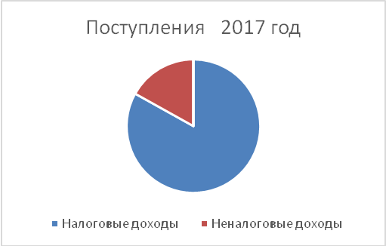
83,1%
16,9%

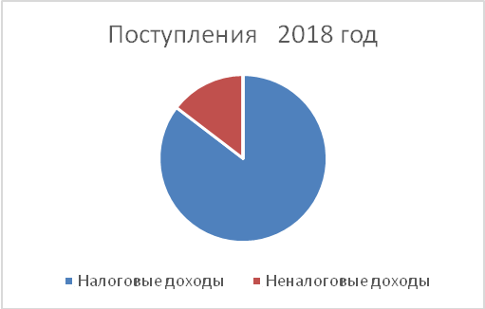
85,4%
14,6%

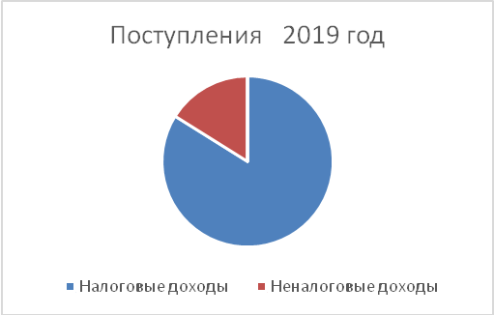
83,9%
16,1%

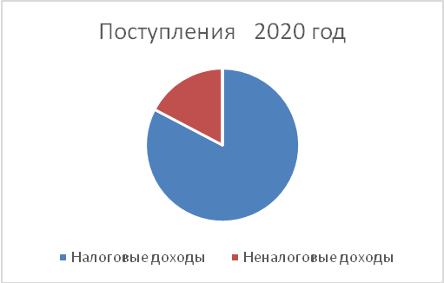
82,7%
17,3%

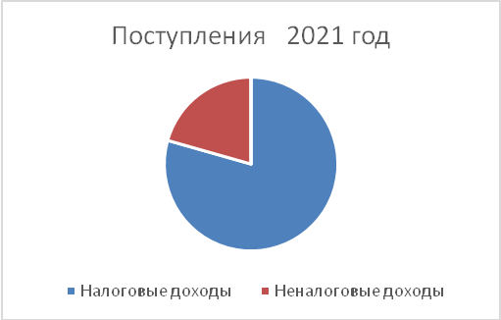
79,4%
20,6%

Поступления в бюджет Округа всего налоговых и неналоговых доходов с 2017 года по 2021 год возросли на 66 750,5 тыс.руб., т.е. рост на 84%.
При этом, самыми «доходными» стали 2018 год( к 2017 г. – увеличение на 20 %, в сумме плюс 16 010,8 тыс.руб.), и 2020 год( к 2019 г. – увеличение на 22%, плюс 22 801,9 тыс.руб.).

Эффективность функционирования бюджетной системы во многом зависит от степени его сбалансированности. Однако, в силу действия различных факторов (экономических, политических, природных и др.) часто возникает ситуация, когда налоговые и неналоговые доходы не покрывают все необходимые для соответствующего уровня бюджетной системы расходы. Так, в Чебулинском муниципальном округе, для выполнения полномочий органов местного самоуправления, одним из источников доходов бюджета являются безвозмездные поступления, оценка которых показана в таблице 15.

Безвозмездные поступления

Таблица 15(тыс.руб.)
Наименование показателя | 2021 год |  |  |  | 2020 год
Наименование показателя | Утверждено на 2021 год | Исполнено за 2021 год | % исполнения | Отклонения,  +; - (тыс.руб.) | Исполнено за 2020 год | % испол.  2021 г. к 2020 г.
Безвозмездные поступления – всего: | 785 937,6 | 775 614,2 | 98,7 | -10 323,4 | 852 309,0 | 91,0
в том числе:

Дотации бюджетам бюджетной системы Российской Федерации – всего: | 280 217,7 | 280 217,7 | 100,0 | 0,0 | 397 033,0 | 70,6
из них:  Дотации бюджетам муниципальных округов на выравнивание бюджетной обеспеченности из бюджета субъекта Российской Федерации | 244 289,0 | 244 289,0 | 100,0 | 0,0 | 387 033,0 | 63,1
Дотации бюджетам на поддержку мер по обеспечению сбалансированности бюджетов | 35 928,7 | 35 928,7 | 100,0 | 0,0 | 10 000,0 | 359
Субсидии бюджетам бюджетной системы Российской Федерации (межбюджетные субсидии) – всего: | 113 048,7 | 110 584,6 | 97,8 | - 2 464,1 | 178 448,9 | 62,0
из них:  Субсидии бюджетам муниципальных округов на софинансирование капитальных вложений в объекты муниципальной собственности | 82 450,0 | 82 450,0 | 100,0 | 0,0 | 141 281,4 | 58,4
Субсидии бюджетам муниципальных округов на организацию бесплатного горячего питания обучающихся, получающих начальное общее образование в государственных и муниципальных образовательных организациях | 7 489,7 | 5 069,4 | 67,7 | - 2 420,3 | 2 451,3 | 206,8
Субсидии бюджетам муниципальных округов на обеспечение развития и укрепления материально-технической базы домов культуры в населенных пунктах с числом жителей до 50-ти тыс.человек | 2 500,0 | 2 500,0 | 100,0 | 0,0 | 3 300,0 | 75,8
Субсидии бюджетам муниципальных округов на создание новых мест в образовательных организациях различных типов для реализации дополнительных общеразвивающих программ всех направленностей | 2 000,0 | 1 999,1 | 100,0 | -0,9 | -
Субсидии бюджетам муниципальных округов на реализацию программ формирования современной городской среды | 3 380,4 | 3 380,4 | 100,0 | 0,0 | 4 278,6 | 79,0
Прочие субсидии | 15 228,6 | 15 185,6 | 99,7 | -43,0 | 15 991,3 | 95,0
Субвенции бюджетам бюджетной системы Российской Федерации – всего: | 375 530,4 | 371 182,0 | 98,8 | - 4 348,4 | 269 326,3 | 137,8
из них:  Субвенции бюджетам муниципальных округов на выполнение передаваемых полномочий субъектов Российской Федерации | 346 124,2 | 344 055,2 | 99,4 | -2 069,0 | 250 176,7 | 137,5
Субвенции бюджетам муниципальных округов на содержание ребенка в семье опекуна и приемной семье, а также вознаграждение , причитающееся приемному родителю | 7 785,7 | 7 783,5 | 99,97 | -2,2 | 8 669,1 | 89,8
Субвенции бюджетам муниципальных округов на компенсацию части платы, взимаемой с родителей(законных представителей) за присмотр и уход за детьми, посещающими образовательные организации, реализующие образовательные программы дошкольного образования | 289,0 | 265,5 | 91,9 | -23,5 | 326,6 | 81,3
Субвенции бюджетам муниципальных округов на предоставление жилых помещений детям – сиротам и детям, оставшихся без попечения родителей, лицам из их числа по договорам найма специализированных жилых помещений | 2 874,9 | 2 558,7 | 89,0 | - 316,2 | -
Субвенции бюджетам муниципальных округов на осуществление первичного воинского учета на территориях, где отсутствуют военные комиссариаты | 790,8 | 765,6 | 96,8 | -25,2 | 811,1 | 94,4
Субвенции бюджетам муниципальных округов на осуществление полномочий по составлению списков кандидатов в присяжные заседатели федеральных судов общей юрисдикции в Российской Федерации | 4,0 | 4,0 | 100,0 | 0,0 | -
Субвенции бюджетам муниципальных округов на выплату единовременного пособия при всех формах устройства детей, лишенных родительского попечения, в семью | 367,1 | 367,1 | 100,0 | 0,0 | 139,7 | 262,8
Субвенции бюджетам муниципальных округов на проведение Всероссийской переписи населения 2020 года | 198,7 | 167,1 | 84,1 | -31,6 | -
Субвенции бюджетам за счет средств резервного фонда Правительства Российской Федерации | 17 095,9 | 15 215,4 | 89,0 | - 1 880,5 | 9 203,1 | 165,3
Иные межбюджетные трансферты – всего: | 15 424,4 | 12 074,6 | 78,3 | - 3 349,8 | 5 560,8 | 217,1
из них:  межбюджетные трансферты, передаваемым бюджетам муниципальных округов на ежемесячное денежное вознаграждение за классное руководство педагогическим работникам государственных и муниципальных общеобразовательных организаций | 15 335,0 | 11 990,3 | 78,2 | - 3 344,7 | 4 007,3 | 299,2
Прочие межбюджетные трансферты, передаваемым бюджетам муниципальных округов | 89,4 | 84,3 | 94,3 | - 5,1 | 1553,5 | 5,4
Прочие безвозмездные поступления – всего: | 1 716,4 | 1 555,3 | 90,6 | - 161,1 | 1 619,9 | 96,0
из них:  Прочие межбюджетные поступления, передаваемым бюджетам муниципальных округов | 1 716,4 | 1 716,2 | 100,0 | -0,2 | 1 680,0 | 102,2
Возврат остатков субсидий, субвенций и иных трансфертов, имеющих целевое назначение прошлых лет | - | - 161,1 |  |  | - 60,1

Безвозмездные поступления в бюджет Чебулинского муниципального округа в 2021 году составили 775 614,2 тыс. рублей. По сравнению с 2020 годом величина фактических безвозмездных поступлений в бюджет Округа уменьшилась на 76 694,8 тыс. рублей или на 9%. Величина фактических безвозмездных поступлений в бюджет Округа в 2021 году составила 84,1% от величины фактических поступлений всех доходов в местный бюджет в 2021 году.

Первоначально планировалась величина безвозмездных поступлений в местный бюджет в 2021 году в сумме 499 020,3 тыс. рублей. Это на 311 832,9 тыс. рублей или на 38,5 % меньше величины первоначального плана безвозмездных поступлений в бюджет на 2020 год.
Окончательно утвержденный план безвозмездных поступлений в бюджет Округа на 2021 год составил 785 937,6 тыс. рублей – это на 286 917,3 тыс. рублей или в 1,6 раза больше первоначального плана. Окончательно утвержденный план безвозмездных поступлений в бюджет Округа в 2021 году был фактически выполнен на 91% .
Динамика планируемых и фактических безвозмездных поступлений в бюджет Чебулинского муниципального округа в 2020-2021 годах представлена в Таблице 16.
Таблица 16 (тыс. рублей)

 | Первоначальный план |  | Окончательный утвержденный план |  | Фактическое исполнение
 | 2020 | 2021 | 2020 | 2021 | 2020 | 2021
Безвозмездные поступления всего: | 810853,2 | 499 020,3 | 856862,3 | 785937,6 | 852 309,0 | 775 614,2
в том числе:  Дотации бюджетам бюджетной системы Российской Федерации | 376083,0 | 168863,0 | 397033,0 | 280217,7 | 397033,0 | 280217,7
Субсидии бюджетам бюджетной системы Российской Федерации | 148901,3 | 23731,9 | 180190,1 | 113048,7 | 178448,9 | 110584,6
Субвенции бюджетам бюджетной системы Российской Федерации | 285568,9 | 290347,4 | 270998,4 | 375530,4 | 269326,3 | 371182,0
Иные межбюджетные трансферты | 0,0 | 15335,0 | 6665,2 | 15424,4 | 5560,8 | 12074,7
Прочие безвозмездные поступления | 300,0 | 743,0 | 1975,6 | 1716,4 | 2000,1 | 1716,3
Возврат остатков | 0,0 | 0,0 | 0,0 | 0,0 | -60,1 | -161,1
Величина фактических безвозмездных поступлений в бюджет Округа в 2021 году уменьшилась по сравнению с 2020 годом, в основном, вследствие того, что уменьшилась величина фактических безвозмездных поступлений от других бюджетов бюджетной системы Российской Федерации – вклад этого фактора в увеличение составлял значительную роль поступлений в местный бюджет.
Однако в 2021 году, по сравнению с прошлым годом, уменьшены дотации в бюджет Округа на выравнивание бюджетной обеспеченности и обеспечения сбалансированности бюджета на 116 815,3 тыс.руб., исполнение к 2020 году составило 70,5%.
Кроме того, в бюджет Округа сокращены и поступления субсидий бюджетной системы Российской Федерации- в 2021году на 38 % меньше к уровню 2020 года, т.е. на 67 864,3 тыс.руб.
Не исполнены в 2021 году к окончательно утвержденному плану субсидии на организацию бесплатного горячего питания обучающихся, получающих начальное общее образование в государственных и муниципальных образовательных организациях, в сумме 2 420,3 тыс.руб., т.е. 67,7 % к плану.
Согласно пункту 1.5 постановления Главного государственного санитарного врача РФ от 13.03.2020 № 6 "О дополнительных мерах по снижению рисков распространения COVID-2019" высшим должностным лицам субъектов РФ (руководителям высшего исполнительного органа государственной власти субъектов РФ) устанавливалось требование обеспечить соблюдение противоэпидемического режима в образовательных организациях, по возможности обеспечить переход на дистанционное обучение. Так, в общеобразовательных учреждениях Чебулинского муниципального округа в 2021 году применялись меры по нераспространению коронавирусной инфекции – обучение временно переводилось на дистанционное, вследствие чего затраты на бесплатное горячее питание сократились.
В 2,2 раза на 6513,8 тыс.руб. в 2021 г. увеличились межбюджетные трансферты по сравнению с 2020г.
Из них:
- межбюджетные трансферты, передаваемым бюджетам муниципальных округов на ежемесячное денежное вознаграждение за классное руководство педагогическим работникам государственных и муниципальных общеобразовательных организаций в 2021 г. увеличены на 7 983,0 тыс.руб. – в 3,0 раза выше 2020 г. Но годовой план 2021 года исполнен на 78,2%.
-прочие межбюджетные поступления, передаваемым бюджетам муниципальных округов годовой план 2021 г исполнен на 94,3%( при плане 89,4 тыс.руб., факт – 84,3 тыс.руб.). По сравнению с 2020 годом – уменьшение на 1 469,0 тыс.руб. ( исполнение 2020г. составило 1553,5 тыс.руб.).

В соответствии с пунктом 5 статьи 242 Бюджетного кодекса Российской Федерации, не использованные по состоянию на 1 января текущего финансового года межбюджетные трансферты, полученные в форме субсидий, субвенций и иных межбюджетных трансфертов, имеющих целевое назначение, за исключением межбюджетных трансфертов, источником финансового обеспечения которых являются бюджетные ассигнования резервного фонда Президента Российской Федерации, подлежат возврату в доход бюджета, из которого они были ранее предоставлены (в данном случае - в бюджет субъекта РФ), в течение первых 15 рабочих дней текущего финансового года. В течение ещё 30 рабочих дней после этого главный администратор средств бюджета муниципального образования Российской Федерации принимает решение о наличии (об отсутствии) потребности в соответствующих не использованных межбюджетных трансфертах и, в случае наличия такой потребности, осуществляет их возврат в бюджет, которому они были ранее предоставлены.
Величина фактических доходов бюджетов бюджетной системы Российской Федерации от возврата бюджетами бюджетной системы Российской Федерации и организациями остатков субсидий, субвенций и иных межбюджетных трансфертов, имеющих целевое назначение, прошлых лет, в областной бюджет из бюджетов муниципальных округов составила:
- возврат остатков субсидий, субвенций и иных межбюджетных трансфертов, имеющих целевое назначение, прошлых лет из бюджетов муниципальных округов в 2021 году - 161,2 тыс. рублей. По сравнению с 2020 годом(-60,1тыс.руб.) возврат увеличился на 101,1 тыс.руб.
Этот вид доходов не планировался на 2020 и 2021 годы.

Исполнение расходной части бюджета Чебулинского
муниципального округа

В соответствии с Отчётом об исполнении бюджета Чебулинского муниципального округа (форма 0503117) фактические расходы бюджета за 2021 год составили 901 738,3 тыс. рублей. К уровню 2020 года фактические расходы в 2021 году уменьшились на 8,6% (на 85 368,6 тыс. рублей).
Утверждённый Решением Совета народных депутатов от 24.12.2020г№134 «О бюджете Чебулинского муниципального округа на 2021 год и плановый период 2022 и 2023 годов», (в окончательной редакции от 28.12.2021 №215), план по расходам бюджета Округа на 2021 год составил 971 280,5 тыс. рублей и был исполнен на 91,4%.

Фактические расходы бюджета Чебулинского муниципального округа по отраслям приведены в 2021 годах в Таблице 17.
Таблица 17 (тыс.рублей)
 | План 2021 год | Исполнено в 2021 году | % исполнения
Общегосударственные вопросы | 82 447,2 | 74 697,8 | 90,6
Национальная оборона | 790,8 | 765,6 | 96,8
Национальная безопасность и правоохранительная деятельность | 5 003,2 | 4 505,7 | 90,1
Национальная экономика | 16 540,3 | 14 060,1 | 85,0
Жилищно – коммунальное хозяйство | 237 266,2 | 217 331,6 | 91,6
Образование | 424 811,4 | 403 836,0 | 95,1
Культура, кинематография | 130 019,4 | 116 241,1 | 89,4
Социальная политика | 74 202,9 | 70 107,0 | 94,5
Физическая культура и спорт | 199,1 | 193,4 | 97,1
Обслуживание государственного муниципального долга | 0,0 | 0,0 | 0
ИТОГО: | 971 280,5 | 901 738,3 | 92,8

Расходы «Общегосударственных вопросов» направлены на функционирование высших должностных лиц Округа – Главы Чебулинского муниципального округа, председателя Совета народных депутатов, органов местного самоуправления, резервный фонд и прочие общегосударственные вопросы, не включенные в другие разделы. На эти цели запланировано на 2021 год 82 447,2 тыс.руб., исполнено 74 697,8 тыс.руб., т.е. 90,6%.
По разделу «Национальная оборона» расходы бюджета Округа составили 765,6 тыс.руб., при плане 790,8 тыс.руб., т.е. 96,8%. Расходы направлены на осуществление полномочий по первичному воинскому учету на территориях, где отсутствуют военные комиссариаты.
Раздел «Национальная безопасность и правоохранительная деятельность» включает расходы бюджета, связанные с ликвидацией чрезвычайных ситуаций и содержание единой дежурной диспетчерской службы (ЕДДС) округа. При плане 5 003,2 тыс.руб., исполнено 4 505,7 тыс.руб.,выполнение составило 90,1%.
«Национальная экономика» - раздел, который обеспечивает возмещение населению Округа разницы в цене за уголь, реализуемый ОАО «Кузбасстопливсбыт», ООО «Алавеста Групп», а также финансирование дорожного хозяйства и других вопросов. На эти цели запланировано 16 540,3 тыс.руб., исполнено за 2021 год – 14 060,1 тыс.руб., что составило 85,0 %.
«Жилищно – коммунальное хозяйство» - данный раздел финансирует функционирование одного из важнейших отраслей народного хозяйства и расходы на который, в сумме 217 331,6 тыс.руб., при плане 237 266,2 тыс.руб., и обеспечили функционирование населенных пунктов Округа в 2021 году.
«Образование» Чебулинского муниципального округа финансируется из нескольких источников, один из которых – муниципальный бюджет. Расходы распределяются на содержание детских дошкольных учреждений, школ – садов, начальных, неполных средних, средних школ, учреждений по внешкольной работе с детьми, детский дом и прочие учреждения образования. Всего на образование округа в 2021 году израсходовано 403 836,0 тыс.руб., при плане 424 811,4 тыс.руб., что составило 95,1 %.
Раздел «Культура , кинематография» включает расходы на дворцы и дома культуры, музеи и постоянные выставки, библиотеки, бухгалтерский и техническое обслуживание учреждений культуры. Расходы, при плане 130 019,4 тыс.руб., составили 116 241,1 тыс.руб.,т.е. 89,4%.
«Социальная политика» - раздел бюджета, финансирующий пенсионное обеспечение населения, охрану семьи и детства, социальное обеспечение населения, МКУ «Комплексный центр социального обслуживания населения» и другие вопросы социальной политики. Финансирование данной сферы исполнено на 94,5% в 2021г., при плане 74 202,9 тыс.руб., фактически – 70 107,0 тыс.руб.

«Физическая культура и спорт» - раздел, который включает расходы, связанные на проведение спортивных мероприятий как на территории Округа, так и за его пределами. Так, в 2021 году на данные мероприятия расходы составили 193,4 тыс.руб.,при плане 199,1 тыс.руб. – 97,1%.

Наибольшие исполненные бюджетные назначения сложились по трем направлениям расходов муниципального бюджета: «Образование» - 403 836,0 тыс. рублей; « Жилищно-коммунальное хозяйство» - 217 331,6 тыс. рублей, «Культура, кинематография» - 116 241,1 тыс.руб..
Динамика фактических расходов бюджета на более затратные три отрасли в 2017-2021 годах представлена на рисунке 4.

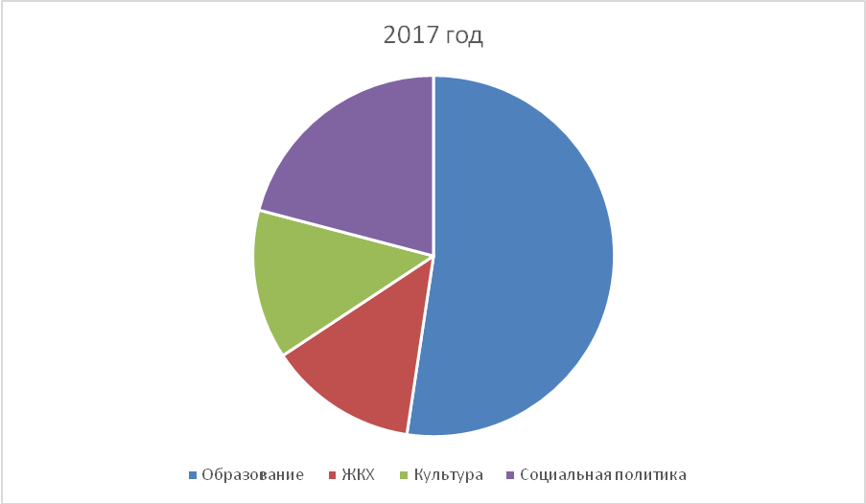

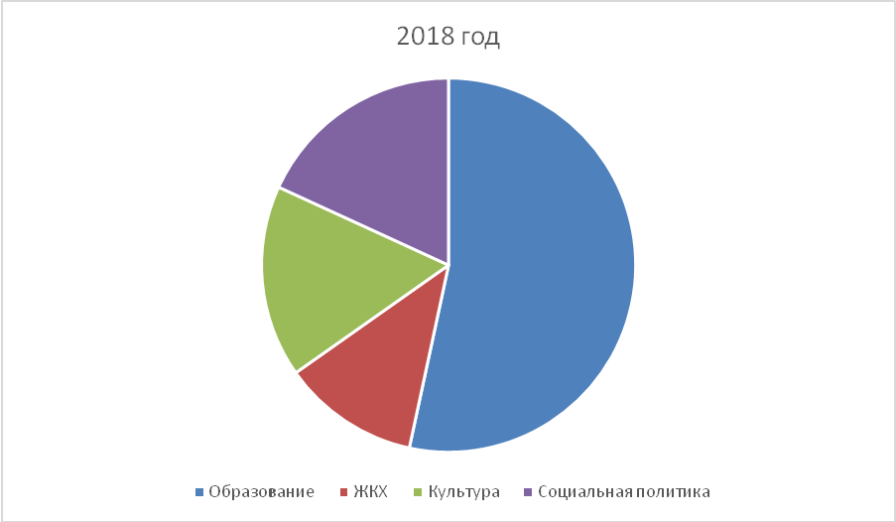

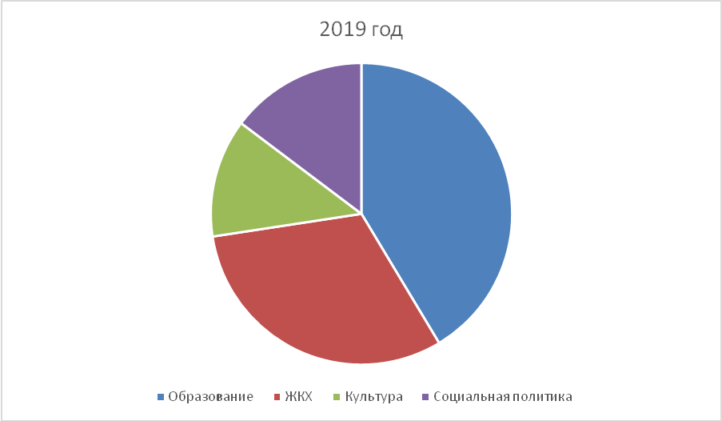

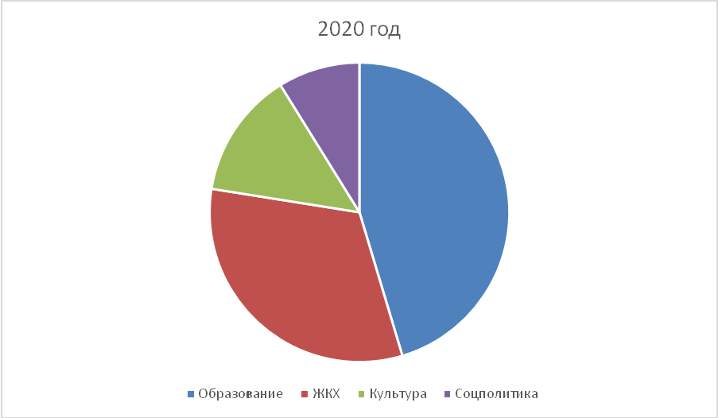

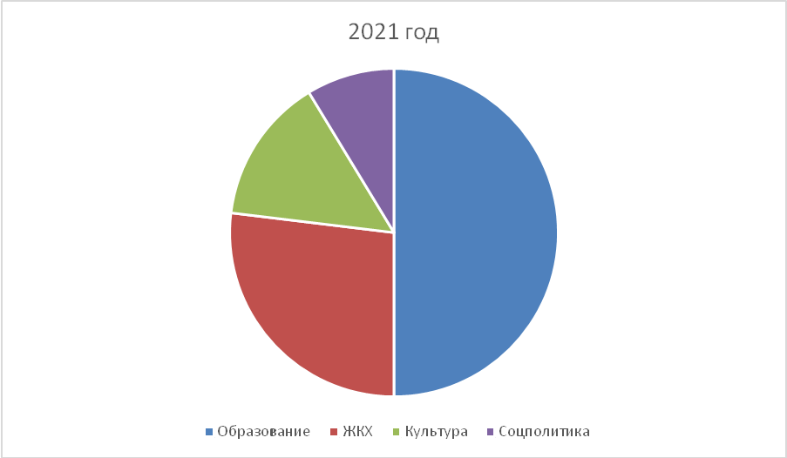

Государственные программы Российской Федерации, государственные программы субъекта Российской Федерации, муниципальные программы утверждаются соответственно Правительством Российской Федерации, высшим исполнительным органом государственной власти субъекта Российской Федерации, местной администрацией муниципального образования.
Объем бюджетных ассигнований на финансовое обеспечение реализации государственных (муниципальных) программ утверждается законом (решением) о бюджете по соответствующей каждой программе целевой статье расходов бюджета в соответствии с утвердившим программу нормативным правовым актом Правительства Российской Федерации, высшего исполнительного органа государственной власти субъекта Российской Федерации, муниципальным правовым актом местной администрации муниципального образования.
Муниципальная целевая программа представляет собой комплекс мероприятий, который направлен на достижение определенных целей, необходимых для решения проблем в рамках определённой территории. Каждое муниципальное образование принимает свои программы, которые прогрессивному развитию муниципалитета затрагивают вопросы, непосредственно касающиеся территории их муниципального образования. Главной задачей муниципальной целевой программы является достижение поставленных целей, которые помогут прогрессивному развитию муниципалитета.
В Чебулинском муниципальном округе разработаны и осуществляются муниципальные программы, которые являются инструментом для преобразования территории.
Сведения об исполнении мероприятий в рамках муниципальных программ Чебулинского муниципального округа приведены в таблице 18.

Таблица 18.)

Использование средств бюджета Чебулинского муниципального округа на реализацию муниципальных программ за 2021 год.
Наименование муниципальной программы, подпрограммы , мероприятия. | КЦСР :МП/ ПП/ Мероприятие | Расходы ,тыс.рублей
 | КЦСР :МП/ ПП/ Мероприятие | сводная бюджетная роспись,план года | кассовое исполнение за 2021год
1 | 2 | 3 | 4
Доступная среда для инвалидов и маломобильных групп населения | 01 0 00 00000 | 25,00 | 3,12
Адаптация приоритетных обьектов социальной инфраструктуры для беспрепятственного доступа и получения услуг инвалидами и другими маломобильными группами населения,с учетом их особых потребностей исходя из основных ограничений жизнедеятельности | 01 0 00 10650 | 21,88
Обеспечение беспрепятственного доступа инвалидов к информации | 01 0 00 10660 | 3,12 | 3,12
Управление муниципальными финансами и долгом Чебулинского муниципального округа | 02 0 00 00000 | 7 447,27 | 7 442,89
Управление финансами в Чебулинском муниципальном округе | 02 2 00 00000 | 7 447,27 | 7 442,89
Финансовое обеспечение деятельности Финансового управления Чебулинского муниципального округа | 02 2 00 10070 | 7 447.27 | 7 442.89
Развитие системы образования и повышение уровня потребности в образовании населения Чебулинского муниципального округа | 03 0 00 00000 | 424 620,51 | 403 760,37
Развитие муниципальной сети образовательных учреждений округа в условиях оптимизации | 03 1 00 00000 | 369 038,76 | 351 816,23
Обеспечение деятельности органов местного самоуправления | 03 1 00 10040 | 3 291,57 | 2 941,61
Обеспечение государственных гарантий реализации прав граждан на получение общедоступного и бесплатного дошкольного образования в муниципальных и частных дошкольных образовательных организациях | 03 1 00 10080 | 51 634,90 | 48 769,67
Обеспечение государственных гарантий реализации прав на получение общедоступного и бесплатного дошкольного, начального общего, основного общего, среднего ( полного) общего образования детей в муниципальных общеобразовательных организациях | 03 1 00 10090 | 49 128,91 | 42 105,58
Обеспечение государственных гарантий реализации прав на получение общедоступного и бесплатного дошкольного, начального общего, основного общего, среднего (полного) общего образования детей в муниципальных общеобразовательных организациях (аутсорсинг) | 03 1 00 10100 | 21 105.30 | 20 718.47
Обеспечение деятельности прочих учреждений образования | 03 1 00 10120 | 11 986.05 | 11 901.32
Обеспечение образовательной деятельности образовательных организаций по адаптированным общеобразовательным программам | 03 1 00 10130 | 4 605.79 | 3 900.86
Деятельность приносящая доход учреждений образования | 03 1 00 10140 | 1 700.00 | 1 660.65
Развитие единого образовательного пространства, повышение качества образовательный результатов | 03 1 00 10510 | 40.00 | 40.00
Создание в ОУ условий, способствующих сохранению и укреплению здоровья.Обеспечение выполнения требований СанПиН в ОУ. | 03 1 00 10610 | 262.86 | 260.86
Реализация мероприятий по капитальному ремонту и оснащению общеобразовательных организаций Кемеровской области - Кузбасса | 03 1 00 10950 | 9.28 | 8.03
Выплата ежемесячного денежного вознаграждения за классное руководство педагогическим работникам государственных и муниципальных общеобразовательных организаций | 03 1 00 53030 | 15 35.00 | 11 990.33
Обеспечение государственных гарантий реализации прав граждан на получение общедоступного и бесплатного дошкольного образования в муниципальных дошкольных образовательных организациях | 03 1 00 71800 | 35 290.10 | 3 ,290.10
Обеспечение деятельности по содержанию организации для детей-сирот и детей, оставшихся без попечения родителей | 03 1 00 71820 | 21 604.30 | 21 604.30
Обеспечение государственных гарантий реализации прав граждан на получение общедоступного и бесплатного дошкольного, начального общего, основного общего, среднего (полного) общего образования и дополнительного образования детей в муниципальных общеобразовательных организациях | 03 1 00 71830 | 140 030.50 | 140 030.50
Обеспечение образовательной деятельности образовательных организаций по адаптированным общеобразовательным программам | 03 1 00 71840 | 2 364.40 | 2 364.40
Развитие единого образовательного пространства, повышение качества образовательных результатов(иные закупки товаров, работ и услуг для обеспечения государственных (муниципальных) нужд | 03 1 00 71930 | 465.00 | 465.00
Организация и осуществление деятельности по опеке и попечительству | 03 1 00 72070 | 1 254.16 | 1 254.16
Реализация мероприятий по капитальному ремонту и оснащению общеобразовательных организаций Кемеровской области - Кузбасса | 03 1 00 73510 | 300.00 | 300.00
Организация бесплатного горячего питания обучающихся, получающих начальное общее образование в государственных и муниципальных образовательных организациях | 03 1 00 L3040 | 7 489.65 | 5069.40
Обеспечение государственных гарантий реализации прав на получение общедоступного и бесплатного дошкольного, начального общего, основного общего, среднего ( полного) общего образования детей в муниципальных общеобразовательных организациях добровольные пожертвования | 03 1 01 10090 | 590.04 | 590.04
Обеспечение деятельности муниципальных учреждений дополнительного образования (добровольные пожертвования) | 03 1 01 10110 | 534.45 | 534.45
Создание в общеобразовательных организациях, расположенных в сельской местности и малых городах, условий для занятий физической культурой и спортом | 03 1 E2 50970
Обеспечение деятельности по содержанию организации для детей-сирот и детей, оставшихся без попечения родителей | 03 1 К0 71820 | 16.50 | 16.50
Меры социальной поддержки участников образовательного процесса | 03 2 00 00000 | 8 764.84 | 8 737.16
Выплата единовременного пособия при всех формах устройства детей, лишенных родительского попечения, в семью | 03 2 00 52600 | 367.14 | 367.14
Компенсация части платы за присмотр и уход,взимаемой с родителей(законных представителей) детей осваивающих образовательные программы дошкольного образования | 03 2 00 71810 | 289.00 | 265.45
Социальная поддержка работников образовательных организаций и участников образовательного процесса | 03 2 00 72010 | 133.00 | 131.50
Обеспечение детей-сирот и детей, оставшихся без попечения родителей, одеждой, обувью, единовременным денежным пособием при выпуске из общеобразовательных организаций | 03 2 00 72030 | 36.00 | 36.00
Обеспечение зачисления денежных средств для детей-сирот и детей, оставшихся без попечения родителей, на специальные накопительные банковские счета | 03 2 00 72050 | 104.00 | 103.60
Осуществление назначения и выплаты денежных средств семьям, взявшим на воспитание детей-сирот и детей, оставшихся без попечения родителей, предоставление им мер социальной поддержки, осуществление назначения и выплаты денежных средств лицам, находившимся под попечительством, лицам, являвшимся приемными родителями, в соответствии с Законом Кемеровской области от 14 декабря 2010 года № 124-ОЗ «О некоторых вопросах в сфере опеки и попечительства несовершеннолетних» | 03 2 00 80130 | 7 785.70 | 7 783.47
Осуществление назначения и выплаты единовременного государственного пособия гражданам, усыновившим (удочерившим) детей-сирот и детей, оставшимся без попечения родителей, установленного Законом Кемеровской области от 13.03.2008 №5-ОЗ "О предоставлении меры социальной поддержки граждан, усыновившим (удочерившим) детей-сирот и детей, оставшихся без попечения родителей" | 03 2 00 80140 | 50.00 | 50.00
Подготовка и проведение празднования 300-летия образования Кузбасса | 03 3 00 00000 | 3 441.33 | 599.23
Подготовка и проведение празднования 300-летия образования Кузбасса | 03 3 00 10600 | 3 441.33 | 599.23
Обеспечение персонифицированного финансирования дополнительного образования детей | 03 4 00 00000 | 43 375.58 | 42 607.75
Текущее мероприятие, в рамках которого осуществляется финансирование организации предоставления дополнительного образования в подведомственных организациях | 03 4 01 10340 | 38 182.98 | 37 422.21
Обеспечение персонифицированного финансирования дополнительного образования детей | 03 4 02 10210 | 3 192.60 | 3 186.40
Создание новых мест в образовательных организациях различных типов для реализации дополнительных общеразвивающих программ всех направленностей (субсидии бюджетным учреждениям) | 03 4 E2 54910 | 2 000.00 | 1 999.14
Социальная поддержка населения Чебулинского муниципального округа | 04 0 00 00000 | 37 429.07 | 37 360.38
Повышение уровня жизни отдельных категорий граждан | 04 1 00 00000 | 4 039.18 | 3 970.49
Платные услуги | 04 1 00 10150 | 1 254.06 | 1 254.02
Адресная материальная помощь гражданам, оказавшимся в трудной жизненной ситуации | 04 1 00 10160 | 1 351.72 | 1 308.19
Обеспечение мер социальной поддержки ветеранов труда в соответствии с Законом Кемеровской области от 20 декабря 2004 года № 105-ОЗ «О мерах социальной поддержки отдельной категории ветеранов Великой Отечественной войны и ветеранов труда» | 04 1 00 70010 | 88.00 | 88.00
Выплата социального пособия на погребение и возмещение расходов по гарантированному перечню услуг по погребению в соответствии с Законом Кемеровской области от 18 ноября 2004 года № 82-ОЗ «О погребении и похоронном деле в Кемеровской области» | 04 1 00 80110 | 258.60 | 233.48
Меры социальной поддержки многодетных семей в соответствии с Законом Кемеровской области от 14 ноября 2005 года № 123-ОЗ «О мерах социальной поддержки многодетных семей в Кемеровской области» | 04 1 P1 70050 | 1 086.80 | 1 086.80
Повышение эффективности управления системой социальной поддержки и социального обслуживания | 04 2 00 00000 | 30 311.91 | 30 311.91
Обеспечение деятельности органов местного самоуправления | 04 2 00 10040 | 25.61 | 25.61
Социальная поддержка и социальное обслуживание населения в части содержания органов местного самоуправления | 04 2 00 70280 | 5 193.50 | 5 193.50
Социальное обслуживание граждан, достигших возраста 18 лет, признанных нуждающимися в социальном обслуживании, за исключением государственного полномочия по социальному обслуживанию граждан пожилого возраста и инвалидов, граждан, находящихся в трудной жизненной ситуации, в государственных организациях социального обслуживания | 04 2 00 73880 | 25 092.80 | 25 092.80
Социальная поддержка граждан, имеющих право на муниципальную пенсию и Почетных граждан Чебулинского округа | 04 4 00 00000 | 3 077.98 | 3 077.98
Социальная поддержка граждан, имеющих право на муниципальную пенсию | 04 4 00 10180 | 3 021.59 | 3 021.59
Ежемесячная денежная выплата Почетным гражданам Чебулинского муниципального округа | 04 4 00 10190 | 56.39 | 56.39
Улучшение условий и охраны труда, профилактика профессиональной заболеваемости в Чебулинском муниципальном округе | 05 0 00 00000 | 144.80 | 123.80
Обучение по охране труда | 05 0 00 10380 | 144.80 | 123.80
Комплексные мероприятия по профилактике правонарушений в Чебулинском муниципальном округе | 06 0 00 00000 | 1 856.12 | 1 613.99
Безопасность на дорогах | 06 1 00 00000 | 583.97 | 574.62
Обслуживание системы ГЛОНАСС, установка тахографов | 06 1 00 10220 | 578.97 | 574.62
Безопасность на дорогах | 06 1 00 10360 | 5.00
Профилактика преступлений и правонарушений среди несовершеннолетних | 06 2 00 00000 | 1 173.15 | 940.37
Адресная социальная поддержка участников образовательного процесса | 06 2 00 10520 | 115.00 | 115.00
Профилактика преступлений и правонарушений среди несовершеннолетних | 06 2 00 10670 | 154.90 | 154.90
Расходы на стимулирование граждан,оказывающих органам внутренних дел содействия в охране общественного порядка | 06 2 00 10760 | 48.00 | 30.00
Создание и функционирование комиссий по делам несовершеннолетних и защите их прав | 06 2 00 71960 | 394.25 | 179.47
Адресная социальная поддержка участников образовательного процесса | 06 2 00 72000 | 456.00 | 456.00
Профилактика безнадзорности и правонарушений несовершеннолетних | 06 2 00 72060 | 5.00 | 5.00
Создание и функционирование административных комиссий | 06 3 00 00000 | 99.00 | 99.00
Создание и функционирование административных комиссий | 06 3 00 79060 | 99.00 | 99.00
Обепечение безопасности жизнедеятельности и защита населения и территории от чрезвычайных ситуаций | 07 0 00 00000 | 37 147.85 | 36 191.05
Содержание Территориального управления по обеспечению жизнедеятельности Чебулинского муниципального округа | 07 1 00 00000 | 5 951.48 | 5 873.94
Содержание управления жизнеобеспечения | 07 1 00 10040 | 2 651.24 | 2 637.39
Обеспечение деятельности (оказание услуг) подведомственных учреждений | 07 1 00 10230 | 3 300.24 | 3 236.55
Мероприятия по ГО и ЧС | 07 2 00 00000 | 2 300.05 | 1 822.42
Проведение противопаводковых и противопожарных мероприятий | 07 2 00 10240 | 1 095.66 | 1 035.96
Работы по обследованию дамбы д.Новоказанка | 07 2 00 10450 | 650.00 | 583.28
Ликвидация последствий ЧС и оказание гуманитарной помощи | 07 2 00 10480 | 1.00
Обеспечение безопасности на водных обьектах | 07 2 00 10730 | 60.39 | 60.39
Система оповещения | 07 2 00 10820 | 193.00 | 142.79
Обеспечение безопасности жизнедеятельности учреждений социальной сферы | 07 3 00 00000 | 3 592.25 | 3 529.44
Обеспечение безопасности энергосбережения в ТО | 07 3 00 10560 | 43.28 | 4.00
Осуществление мер, направленных на обеспечение безопасности жизнедеятельности в ОУ, подведомственных управлению образования | 07 3 00 10580 | 2 898.97 | 2 890.97
Обеспечение безопасности и энергосбережения в учреждениях культуры района | 07 3 00 10590 | 650.00 | 634.48
Обеспечение безопасности жизнедеятельности населения | 07 4 00 00000 | 46.00 | 40.20
Установка АДПИ | 07 4 00 10310 | 35.00 | 35.00
Мероприятия по профилактике ВИЧ инфекции и туберкулеза | 07 4 00 10910 | 11.00 | 5.20
Обеспечение безопасности жизнедеятельности администрации Чебулинского муниципального округа | 07 5 00 00000 | 43.95 | 0.00
Установка и обслуживание АПС | 07 5 00 10810 | 43.95
Обеспечение деятельности территориальных отделов | 07 6 00 00000 | 25 214.12 | 24 925.05
Обеспечение деятельности органов местного самоуправления | 07 6 01 10040 | 21 829.81 | 21 577.13
Обеспечение деятельности органов местного самоуправления | 07 6 03 10040 | 3 384.31 | 3 347.93
Культура Чебулинского муниципального округа | 08 0 00 00000 | 131 483.90 | 118 184.41
Проведение культурно-досуговых мероприятий в учреждениях культуры округа | 08 1 00 00000 | 586.74 | 576.64
Проведение культурно-досуговых мероприятий в учреждениях культуры округа | 08 1 00 10250 | 586.74 | 576.64
Повышение эффективности деятельности учреждений культуры, осуществление бюджетных инвестиций в обьекты муниципальной собственности | 08 2 00 00000 | 2 672.39 | 2 672.39
Повышение эффективности деятельности учреждений культуры,осуществление бюджетных инвестиций в обьекты муниципальной собственности | 08 2 00 10260 | 72.39 | 72.39
Обеспечение развития и укрепления материально-технической базы домов культуры в населенных пунктах с числом жителей до 50 тысяч человек | 08 2 00 L4670 | 2 600.00 | 2 600.00
Содержание учреждений культуры и сохранение обьектов историко-культурного наследия Чебулинского муниципального округа | 08 3 00 00000 | 116 224.32 | 111 775.14
Обеспечение деятельности органов местного самоуправления | 08 3 00 10040 | 773.15 | 766.55
Обеспечение деятельности муниципальных учреждений дополнительного образования | 08 3 00 10270 | 3 576.12 | 3 469.04
Обеспечение деятельности учреждений культуры | 08 3 00 10280 | 53 689.36 | 50 495.16
Обеспечение деятельности музеев | 08 3 00 10290 | 5 241.31 | 4 811.97
Обеспечение деятельности библиотек | 08 3 00 10300 | 18 681.84 | 18 033.08
Обеспечение деятельности прочих учреждений культуры | 08 3 00 10320 | 25 102.63 | 25 091.97
Сохранение объектов историко-культурного наследия | 08 3 00 10330 | 1 560.29 | 1 554.71
Ежемесячные выплаты стимулирующего характера работникам муниципальных библиотек, музеев и культурно-досуговых учреждений местный бюджет | 08 3 00 10400 | 90.85 | 90.85
Популяризационные мероприятия, посвященные объектам культурного наследия, проведенные на их территории | 08 3 00 10780 | 2.00
Изготовление и установка информационных надписей, обозначений на объектах культурного наследия, являющихся муниципальной собственностью | 08 3 00 10790 | 2.00
Этнокультурное развитие наций и народностей Кемеровской области - Кузбасса | 08 3 00 10800 | 126.19 | 126.19
Ежемесячные выплаты стимулирующего характера работникам муниципальных библиотек, музеев и культурно-досуговых учреждений | 08 3 00 70420 | 2 980.40 | 2 937.45
Меры социальной поддержки отдельных категорий работников культуры | 08 3 00 70430 | 8.90 | 8.88
Этнокультурное развитие наций и народностей Кемеровской области - Кузбасса | 08 3 00 70480 | 4 080.00 | 4 080.00
Проведение мероприятий по сохранению культурного наследия Кемеровской области - Кузбасса, развитию таланта одаренных детей, совершенствованию самодеятельного, профессионального искусства и киноискусства | 08 3 00 S0440 | 309.28 | 309.28
Подготовка и проведение празднования 300-летия образования Кузбасса | 08 4 00 00000 | 12 000.46 | 3 160.24
Подготовка и проведение празднования 300-летия образования Кузбасса | 08 4 00 10600 | 10 023.88 | 2 787.65
Строительство модульного дома культуры по типовому проекту | 08 4 02 10600 | 1 976.58 | 372.59
Повышение эффективности реализации молодежной политики,физкультуры и спорта,оздоровления,занятости и отдыха в Чебулинском муниципальном округе | 09 0 00 00000 | 1 304.31 | 1 283.52
Отдых,оздоровление детей и занятость детей и подростков | 09 1 00 00000 | 1 105.15 | 1 090.15
Организация круглогодичного отдыха,оздоровления и занятости обучающихся ( местный бюджет) | 09 1 00 10680 | 118.85 | 113.85
Реализация мер в области государственной молодежной политики (местный бюджет) | 09 1 00 10690 | 61.00 | 51.00
Реализация мер в области государственной молодежной политики | 09 1 00 70490 | 97.70 | 97.70
Организация круглогодичного отдыха, оздоровления и занятости детей | 09 1 00 71940 | 827.60 | 827.60
Развитие молодежной политики и спорта | 09 2 00 00000 | 199.16 | 193.37
Развитие молодежной политики и спорта | 09 2 00 10350 | 199.16 | 193.37
Формирование современной городской среды Чебулинского муниципального округа | 10 0 00 00000 | 5 417.18 | 4 417.18
Реализация программ формирования современной городской среды(местный бюджет | 10 0 00 10830 | 1 212.73 | 212.73
Реализация программ формирования современной городской среды | 10 0 F2 55550 | 4 204.45 | 4 204.45
Развитие сферы малого предпринимательства Чебулинского муниципального округа | 11 0 00 00000 | 10.00 | 5.00
Развитие сферы малого предпринимательства Чебулинского муниципального округа | 11 0 00 10500 | 5.00 | 5.00
Поддержка малого семейного бизнеса - субсидирование производственных затрат | 11 0 00 10900 | 5.00
Управление муниципальной собственностью Чебулинского муниципального округа | 12 0 00 00000 | 46 336.96 | 34 014.39
Повышение эффективности управления муниципальной собственностью | 12 1 00 00000 | 17 888.41 | 9 530.36
Обеспечение деятельности органов местного самоуправления | 12 1 00 10040 | 4 158.09 | 4 063.75
Межевание и инвентаризация имущества | 12 1 00 10530 | 3 700.27 | 1 397.17
Текущий ремонт муниципального фонда | 12 1 00 10640 | 6 879.71 | 3 269.44
Мероприятия по межеванию и инвентаризации имущества | 12 1 00 10740 | 100.00
Приобретение ОС | 12 1 00 10870 | 3 050.33 | 800.00
Обеспечение жильём отдельных категорий граждан | 12 3 00 00000 | 27 679.06 | 23 742.20
Реализация мероприятий по предоставлению жилых помещений детям-сиротам и детям, оставшимся без попечения родителей, лицам из их числа по договорам найма специализированных жилых помещений за счет средств резервного фонда Правительства Российской Федерации | 12 3 00 56190 | 17,095.90 | 15,215.35
Обеспечение жильём социальных категорий граждан,установленных законодательством Кемеровской области | 12 3 00 71660 | 1 503.00 | 1 224.81
Предоставление жилых помещений детям-сиротам и детям, оставшимся без попечения родителей, лицам из их числа по договорам найма специализированных жилых помещений | 12 3 00 71850 | 6 205.23 | 4 743.35
Предоставление жилых помещений детям-сиротам и детям, оставшимся без попечения родителей, лицам из их числа по договорам найма специализированных жилых помещений | 12 3 00 R0820 | 2 874.93 | 2 558.69
Капитальный ремонт муниципального жилищного фонда | 12 4 00 00000 | 769.49 | 741.83
Мероприятия по сносу ветхового,аварийного жилья | 12 4 00 10420 | 64.51 | 36.85
Взносы за капитальный ремонт по помещениям в МКД находящихся в муниципальной собственности | 12 4 00 10540 | 704.98 | 704.98
Жилищно-коммунальное хозяйство Чебулинского муниципального округа | 13 0 00 00000 | 243 689.68 | 224 782.47
Повышение эффективности управления коммунальной инфраструктурой | 13 1 00 00000 | 2 400.00 | 2 378.79
Расчеты по исполнительным листам (исполнение судебных актов) | 13 1 00 10850 | 2 400.00 | 2 378.79
Подготовка к зиме объектов коммунальной инфраструктуры | 13 2 00 00000 | 85 000.00 | 85 000.00
Строительство и реконструкция котельных и сетей теплоснабжения с применением энергоэффективных технологий, материалов и оборудования | 13 2 00 S2540 | 85,000.00 | 85,000.00
Компенсация разницы в тарифах | 13 4 00 00000 | 106 483.77 | 106 396.64
Компенсация убытков (возмещение затрат), связанных с обеспечением населения услугами теплоснабжения по государственным регулируемым ценам | 13 4 00 10430 | 87.69 | 87.69
Компенсация убытков (возмещение затрат), связанных с обеспечением населения услугами холодного водоснабжения и водоотведения по государственным регулируемым ценам | 13 4 00 10440 | 70.95 | 70.95
Компенсация убытков (возмещение затрат), связанных с обеспечением углем населения по государственным регулируемым ценам. | 13 4 00 10460 | 2 177.05 | 2 177.05
Возмещение недополученных доходов и (или) возмещение части затрат организациям, предоставляющим услуги населению по водоотведению | 13 4 00 10550 | 15.08 | 15.08
Компенсация (возмещение) выпадающих доходов теплоснабжающих организаций, организаций, осуществляющих горячее водоснабжение, холодное водоснабжение и (или) водоотведение, и организаций, осуществляющих реализацию твердого топлива, сжиженного газа, возникающих при применении льготных цен (тарифов)(тепловая энергия и горячее водоснабжение) | 13 4 00 72572 | 80 369.51 | 80 282.38
Компенсация (возмещение) выпадающих доходов теплоснабжающих организаций, организаций, осуществляющих горячее водоснабжение, холодное водоснабжение и (или) водоотведение, и организаций, осуществляющих реализацию твердого топлива, сжиженного газа, возникающих при применении льготных цен (тарифов)(холодное водоснабжение и водоотведение) | 13 4 00 72573 | 8 698.82 | 8 698.82
Компенсация (возмещение) выпадающих доходов теплоснабжающих организаций, организаций, осуществляющих горячее водоснабжение, холодное водоснабжение и (или) водоотведение, и организаций, осуществляющих реализацию твердого топлива, сжиженного газа, возникающих при применении льготных цен (тарифов)(сжиженный газ) | 13 4 00 72574 | 3 166.09 | 3 166.09
Компенсация (возмещение) выпадающих доходов теплоснабжающих организаций, организаций, осуществляющих горячее водоснабжение, холодное водоснабжение и (или) водоотведение, и организаций, осуществляющих реализацию твердого топлива, сжиженного газа, возникающих при применении льготных цен (тарифов)(твердое топливо) | 13 4 00 72575 | 11 898.58 | 11 898.58
Дорожная деятельность в отношении автомобильных дорог местного значения | 13 6 00 00000 | 9 727.70 | 8 424.29
Ремонт и содержание автомобильных дорог местного значения | 13 6 00 10570 | 9 727.70 | 8 424.29
Благоустройство | 13 8 00 00000 | 31 936.68 | 14 441.22
Мероприятия по благоустройству территории (центральная площадь пгт.Верх-Чебула) | 13 8 00 10170 | 599.25 | 180.00
Мероприятия по благоустройству территории | 13 8 00 10630 | 30 614.15 | 13 537.94
Уничтожение дикорастущих, наркосодержащих растений | 13 8 00 10720 | 378.68 | 378.68
Организация мероприятий при осуществлении деятельности по обращению с животными без владельцев | 13 8 00 70860 | 344.60 | 344.60
Реализация проектов инициативного бюджетирования «Твой Кузбасс – твоя инициатива» | 13 9 00 00000 | 8 141.52 | 8 141.52
Реализация проектов инициативного бюджетирования "Твой Кузбасс - твоя инициатива" | 13 9 00 S3420 | 8 141.52 | 8 141.52
Развитие агропромышленного комплекса Чебулинского муниципального округа | 14 0 00 00000 | 100.00 | 100.00
Социальная поддержка личных подсобных хозяйств | 14 2 00 00000 | 100.00 | 100.00
Социальная поддержка многодетных семей в развитии личных подсобных хозяйств | 14 2 00 10750 | 100.00 | 100.00
Формирование законопослушного поведения участников дорожного движения в Чебулинском муниципальном округе | 15 0 00 00000 | 52.58 | 43.67
Формирование законопослушного поведения участников дорожного движения в Чебулинском муниципальном округе | 15 0 00 10620 | 52.58 | 43.67
Противодействие экстремизму и профилактика терроризма на территории ЧМО | 16 0 00 00000 | 10.00 | 4.68
Организационные и пропагандисткие мероприятия | 16 0 00 10390 | 10.00 | 4.68
Развитие внутреннего и въездного туризма в Чебулинском муниципальном округе | 17 0 00 00000 | 1 368.80 | 799.80
Развитие познавательного,событийного и сельского туризма | 17 0 00 10200 | 1 368.80 | 799.80
Непрограммное направление деятельности | 99 0 00 00000 | 32 836.46 | 31 607.58
Глава Чебулинского муниципального округа | 99 0 00 10010 | 1 858.07 | 1 858.07
Председатель Совета народных депутатов Чебулинского муниципального округа | 99 0 00 10020 | 1 119.86 | 1 119.86
Обеспечение деятельности Контрольно-счетной палаты Чебулинского муниципального округа | 99 0 00 10030 | 169.44 | 151.38
Обеспечение деятельности органов местного самоуправления | 99 0 00 10040 | 26 954.26 | 26 341.72
Награждение граждан, трудовых коллективов Чебулинского муниципального округа | 99 0 00 10050 | 1 494.94 | 994.41
Медицинские кадры | 99 0 00 10370 | 100.00 | 65.10
Профилактика безнадзорности и правонарушений (социальные койки) | 99 0 00 10710 | 50.00 | 50.00
Представительские расходы | 99 0 00 10770 | 1.00
Осуществление первичного воинского учета на территориях, где отсутствуют военные комиссариаты | 99 0 00 51180 | 790.80 | 765.60
Осуществление полномочий по составлению (изменению) списков кандидатов в присяжные заседатели федеральных судов общей юрисдикции в Российской Федерации | 99 0 00 51200 | 4.00 | 4.00
Проведение Всероссийской переписи населения 2020 года | 99 0 00 54690 | 198.70 | 167.11
Стажировка выпускников образовательных организаций в целях приобретения ими опыта работы в рамках мероприятий по содействию занятости населения | 99 0 00 73720 | 89.40 | 84.32
Осуществление функций по хранению, комплектованию, учету и использованию документов Архивного фонда Кемеровской области | 99 0 00 79050 | 6.00 | 6.00
ИТОГО: |  | 971 280,50 | 901 738,30
Исполнение бюджета Чебулинского муниципального округа в 20212 году составило 92,8 % ( утвержденный план 971 280,5 тыс.руб., исполнено 901 738,3 тыс.руб.).
Отклонение окончательно утвержденного Решением о бюджете плана расходов муниципального бюджета от утвержденных бюджетных назначений (форма 0503317) составило «-» 69 542,2 тыс. рублей.
В том числе в рамках муниципальных программ на 92,7% («-» 68 313,3 тыс.руб.), при плане 938 444,04 тыс.руб., исполнено 870 130,72 тыс.руб.
Из них:
I.ОБРАЗОВАНИЕ
МП «Развитие системы образования и повышения уровня потребности в образовании населения Чебулинского муниципального округа» на 95,0 %, утвержденный план 424 620,51 тыс.руб. , освоено 403 760,37 тыс.руб. – «-» 20 860,14 тыс.руб.
По подпрограммам:
1.развитие муниципальной сети образовательных учреждений округа в условиях оптимизации – «-» 17 222,53 тыс.руб.;
2.подготовка и проведение празднования 300-летия образования Кузбасса – «-» 2 842,1 тыс.руб.;
3.обеспечение персонифицированного финансирования дополнительного образования детей – «-«» 767,83 тыс.руб.;
4.другие – «-» 27,68 тыс.руб.
II.КУЛЬТУРА
1.подпрограмма «Содержание учреждений культуры и сохранение объектов историко-культурного наследия Чебулинского муниципального округа» - «-» 4 449,2 тыс.руб.
Из них на мероприятия:
- Обеспечение деятельности учреждений культуры – не освоено 3 194,2 тыс.руб.;
- Обеспечение деятельности музеев – 429,3 тыс.руб.;
- Обеспечение деятельности библиотек – 648,76 тыс.руб.
- Прочие мероприятия – 176,94 тыс.руб.
2.Подпрограмма «Подготовка и проведение празднования 300-летия Кузбасса» - не освоено 8 840,2 тыс.руб.
Из них на мероприятия:
- Подготовка и проведение празднования 300-летия Кузбасса» - 7 236,2 тыс.руб.;
- Строительство модульного дома культуры по типовому проекту – 1 604,0 тыс.руб.
3.Подпрограмма «Проведение культурно – досуговых мероприятий в учреждениях культуры округа» по одноименному мероприятию – 10,1 тыс.руб.
Всего по муниципальной программе «Культура Чебулинского муниципального округа не освоено 13 299,5 тыс.руб.

III.СОВРЕМЕННАЯ ГОРОДСКАЯ СРЕДА
Муниципальная программа «Формирование современной городской среды Чебулинского муниципального округа» при плане 1 212,7 тыс.руб., фактическое исполнение составило 212,7тыс.руб -17,5%, минус 1000,0 тыс.руб.

IV.УПРАВЛЕНИЕ МУНИЦИПАЛЬНОЙ СОБСТВЕННОСТЬЮ
Муниципальная программа «Управление муниципальной собственностью Чебулинского муниципального округа» исполнена на 73,4 %, при плане 46 336,96 тыс.руб., фактическое исполнение составило 34 014,4 тыс.руб., не освоено всего 12 322,6 тыс.руб.
в том числе по подпрограммам:
1.Повышение эффективности управления муниципальной собственностью – «-» 8 358,1 тыс.руб.;
Из них на мероприятия:
- Межевание и инвентаризация имущества – 2 403,1 тыс.руб.;
- Текущий ремонт муниципального фонда – 3 610,3 ыс.руб.;
- Приобретение основных средств – 2 250,3 тыс.руб.;
- Обеспечение деятельности органов местного самоуправления – 94,4 тыс.руб.
2.Обеспечение жильем отдельных категорий граждан – «-» 3 936,9 тыс.руб.
Из них на мероприятия:
- Реализация мероприятий по предоставлению жилых помещений детям-сиротам и детям, оставшимся без попечения родителей, лицам из их числа по договорам найма специализированных жилых помещений за счет средств резервного фонда Правительства Российской Федерации – «-» 1880,6 тыс.руб.;
- Обеспечение жильём социальных категорий граждан, установленных законодательством Кемеровской области – «-» 278,2 тыс.руб.;
- Предоставление жилых помещений детям-сиротам и детям, оставшимся без попечения родителей, лицам из их числа по договорам найма специализированных жилых помещений – «-» 1 461,9 тыс.руб.;
- Предоставление жилых помещений детям-сиротам и детям, оставшимся без попечения родителей, лицам из их числа по договорам найма специализированных жилых помещений - «-» 316,2 тыс.руб.
V.ЖИЛИЩНО-КОММУНАЛЬНОЕ ХОЗЯЙСТВО

Муниципальная программа «Жилищно-коммунальное хозяйство Чебулинского муниципального округа» исполнена на 92,2 %, при плане 243 689,7 тыс.руб., фактическое исполнение составило 224 782,5 тыс.руб., не освоено всего 18 907,2 тыс.руб.
в том числе по подпрограммам:
1.Дорожная деятельность в отношении автомобильных дорог местного значения.
Из них на мероприятия:
- Ремонт и содержание дорог местного значения – 1 303,4 тыс.руб.
2.Благоустройство.
Мероприятие:
- Мероприятия по благоустройству территории – 17 076,2 тыс.руб.
- Мероприятия по благоустройству территории (центральная площадь пгт.Верх-Чебула) - 419,3 тыс.руб.
- Прочие - 108,3 тыс.руб.

VI.РАЗВИТИЕ ВНУТРЕННЕГО И ВЪЕЗДНОГО ТУРИЗМА
На данную муниципальную программу запланировано 1 368,8 тыс.руб., исполнено за 2021 год 799,8 тыс.руб. -58,4% , не освоено 569,0 тыс.руб.
Отклонения остальных, незначительных отклонений по другим программам, подпрограммам на 1 354,9 тыс.руб.

На рисунке 5 представлена доля фактического исполнения утвержденных бюджетных назначений бюджета в 2021 году.

Рисунок 5
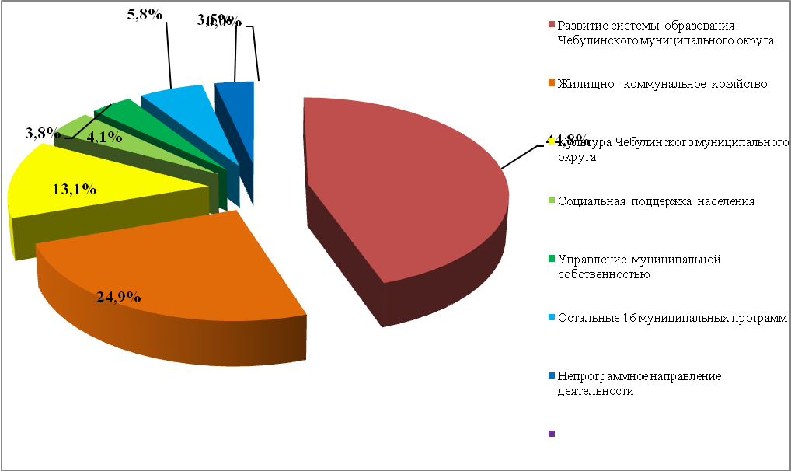

Основная часть 746 727,3 тыс. рублей или 85,8%) от общей величины исполненных утвержденных бюджетных назначений бюджета Округа на 2021 пришлась на 3 муниципальные программы, в том числе:
-муниципальная программа «Развитие системы образования и повышение уровня потребности в образовании населения Чебулинского муниципального округа» исполнение составило 44,8% от общей величины исполненных утвержденных бюджетных назначений;
- муниципальная программа «Жилищно – коммунальное хозяйство Чебулинского муниципального округа» составляет 24,9 %;
- муниципальная программа « Культура Чебулинского муниципального округа» - 13,1%.

Результаты внешней проверки бюджетной отчетности главных администраторов бюджетных средств за 2021 год

Годовой отчет об исполнении бюджета Чебулинского муниципального округа за 2021 год сформирован финансовым управлением Чебулинского муниципального округа на основании показателей сводной бюджетной отчетности главных администраторов бюджетных средств.
В соответствии с требованиями ст. 264.4 Бюджетного кодекса Российской Федерации и ст. 12-1 Закона Кемеровской области «О бюджетном процессе в Кемеровской области – Кузбассе» контрольно-счетной палатой перед подготовкой настоящего заключения проведены внешние проверки бюджетной отчетности 6 главных администраторов бюджетных средств. Результаты внешних проверок оформлены заключениями по каждому главному администратору бюджетных средств.
В ходе внешних проверок установлено, что консолидированная бюджетная отчетность и консолидированная бухгалтерская отчётность представлена в финансовое управление Чебулинского муниципального округа в установленные сроки.

Выводы и предложения:

Отчет об исполнении бюджета Чебулинского муниципального округа за 2021 год соответствует требованиям Бюджетного кодекса Российской Федерации, Закону Кемеровской области «О бюджетном процессе в Кемеровской области – Кузбассе», достоверен и в полном объеме отражает результаты исполнения бюджета округа за 2021 год.
Рассмотрев предложенный годовой отчет об исполнении бюджета за 2021 год, контрольно-счетная палата Чебулинского муниципального округа в соответствии с нормами бюджетного законодательства
ПРЕДЛАГАЕТ:

- Главным администраторам средств бюджета Чебулинского
муниципального округа (ГАБС): управлению образования, комитету по управлению муниципальным имуществом - обеспечить исполнение приказа Министерства финансов Российской Федерации от 30 марта 2015 г.№52н «Об утверждении форм первичных учетных документов и регистров бухгалтерского учета, применяемых органами государственной власти (государственными органами), органами местного самоуправления, органами управления государственными внебюджетными фондами, государственными( муниципальными) учреждениями, и Методических указаний по их применению ( в редакции приказ в Минфина России от 17.11.2017 № 194н - после проведения осмотра всех объектов, составления описей и отражения выявленных расхождений между данными учета и осмотра - оформлять акты о результатах инвентаризации основных средств по всем подведомственным учреждениям.
- Недостаток бюджетной отчетности главных администраторов
бюджетных средств - недостаточная информативность: отсутствие в пояснительных записках достаточной информации, позволяющей дать полную оценку факторам, повлиявшим на исполнение бюджета ГАБС, отсутствие информации об эффективности использования бюджетных средств.
3.Главному распорядителю бюджетных средств лимиты бюджетных обязательств ( внесенные в них изменения) доводить до ГАБС своевременно.
4.Не допускать повторение выявленных нарушений при составлении годовой бюджетной отчетности за 2022 год.
5. Совету народных депутатов Чебулинского муниципального округа рассмотреть и утвердить отчет об исполнении бюджета Чебулинского муниципального округа за 2021 год.

